Муниципальное бюджетное общеобразовательное учреждение
средняя общеобразовательная школа №3

Педагогический проект
Организация урочной и внеурочной деятельности учащихся на основе здоровьесберегающих технологий в рамках реализации ФГОС

Учитель высшей
квалификационной категории
Петренко Елена Николаевна

Сургут, 2019 г.

СОДЕРЖАНИЕ
- Краткая аннотация проекта ……………………………………………………..2
- Обоснование необходимости проекта ………………………………………….2
- Цели и задачи проекта ………………………………………………………….6
- Содержание проекта …………………………………………………………….7
- Ресурсы, партнеры …. …………………………………………………………..9
- Целевая аудитория … …………………………………………………………...9
- Механизм и технологические этапы реализации проекта …………………...10
  - Теоретические этапы ……………………………………………………11
  - Организационно – практические этапы ………………………………..14
- Результаты реализации проекта ……… ………………………………………21
  - Количественные показатели реализации проекта …………………….21
  - Качественные показатели реализации проекта ……………………….22
- Перспективы дальнейшего развития проекта ………………………………..22
Библиографический список ……………………………………………………24
Приложение № 1 ……………………………………………………………….26
Приложение № 2 ……………………………………………………………….29
Приложение № 3 ……………………………………………………………….32
Приложение № 4 … ……………………………………………………………39
Приложение № 5 ……………………………………………………………….74

- КРАТКАЯ АННОТАЦИЯ ПРОЕКТА
В настоящее время происходит модернизация российского образования, выдвигаются новые социольные требования ко всей системе школьного образования. Перед школой поставлена задача воспитания современно образованных, предпреимчивых, самостоятельных, инициативных людей, с высоким чувством ответственности, хорошо ориентирующихся в жизненных ситуациях. Но при этом потенциал страны должен быть представлен не только интеллектуально развитым и конкурентно способным поколением, но также и здоровым, обладающим как физическим, так и духовным, психическим здоровьем. Поэтому здоровье детей является одной из важнейших характеристик национальной безопасности.
Закон «Об образовании в Российской Федерации», федеральный государственный стандарт второго поколения, создают условия для активизации деятельности по сохранению и укреплению здоровья детей в образовательных учреждениях. А следовательно перед каждым учителем стоит задача по организации учебного процесса без вреда для здоровья обучающихся.
Как можно организовать процесс обучения так, чтобы не только сохранить здоровье ребёнка, но и воспитать в нем чувство ответственности за своё здоровье и здоровье окружающих?
В проекте представлен опыт работы, показывающий, что при организации учебного процесса на основе здоровьесберегающих технологий, можно создать оптимальные условия способствующие сохранению физического, психического и духовного здоровья школьников, сформировать приоритет здорового образа жизни, ценность здоровья.

2. Обоснование необходимости проекта
Согласно Национальной образовательной инициативе «Наша новая школа»: «Модернизация и инновационное развитие – единственный путь, который позволит России стать конкурентным обществом в мире 21-го века, обеспечить достойную жизнь всем нашим гражданам. В условиях решения этих стратегических задач важнейшим качеством личности становится инициативность, способность творчески мыслить и находить нестандартные решения, умение выбирать профессиональный путь, готовность обучаться в течение всей жизни. Все эти навыки формируются с детства. Школа является критически важным элементом в этом процессе. Главные задачи современной школы - раскрытие способностей каждого ученика, воспитание порядочного и патриотического человека, личности, готовой к жизни в высокотехнологичном, конкурентном мире. Школьное обучение должно быть построено так, чтобы выпускники могли самостоятельно ставить и достигать серьёзных целей, умело реагировать на разные жизненные ситуации».
Но, так легко ли достичь поставленной цели? Если по данным Научно-исследовательского института гигиены и охраны здоровья детей и подростков НЦДЗ РАМН, число совершенно здоровых учащихся не превышает 10-12%. Половина школьников 7–9 лет и более 60% старшеклассников имеют хронические болезни, и самое страшное, что происходит увеличение обучающихся, имеющих несколько диагнозов. Школьники 7–8 лет имеют в среднем 2 диагноза, 10–11 лет — 3 диагноза, 16–17 лет — 3–4 диагноза, а 20% старшеклассников имеют – 5 и более функциональных нарушений [3].
На первое место выходят так называемые «школьные болезни»: нарушения опорно – двигательного аппарата, ухудшение зрения, болезни органов пищеварения и в последнее время увеличилась доля хронических заболеваний нервной системы [3].
Данная статистика это не голые цифры, взяты из литературных источников, а реальная действительность, которая прослеживается и в нашем учебном заведении. Проанализировав данные ежегодного углубленного медицинского осмотра учащихся с 2017 г. по 2019 г., нами были получены неутешительные результаты, которые сведены в таблицу 1. Конечно, из года в год наблюдается поступление в учебное заведение детей из других школ города и количество детей с теми или иными нарушениями здоровья изменяются, но это не показатель, так как проблема не только школы, не только города – это проблема целого государства.

Таблица 1.
Данные медицинского осмотра учащихся МБОУ СОШ № 3(%)
Заболевания | 2017 г. | 2018 г. | 2019 г.
Болезни крови | 2 | 0,2 | 0,8
Болезни нервной системы | 7 | 9 | 11
Болезни эндокринного аппарата | 24 | 23 | 29
Болезни глаз:  а) миопия  б) астигматизм | 22  18  3 | 24  17  5 | 24  12  5
Болезни уха, горла, носа | 11 | 10 | 12
Болезни ССС | 5 | 6 | 6
Болезни органов дыхания | 2 | 0 | 0,2
Болезни органов пищеварения | 9 | 8 | 12
Болезни кожи | 3 | 3 | 0,3
Болезни костно – мышечной системы:  а) нарушение осанки  б) уплощение стоп | 33  23  9 | 13  8  2,5 | 19  10  8
Болезни моче – половой системы | 7 | 5 | 2,5

Результаты распределения учащихся по группам здоровья даже за последние три года указывают на снижение количества детей с первой группой здоровья, и достаточно большой процент детей, относящихся к третьей группе здоровья. Основная масса учащихся отнесена ко второй группе здоровья, то есть эти дети имеют различные нарушения здоровья.
Таблица 2.
Распределение учащихся МБОУ СОШ № 3 по группам здоровья
Группа здоровья | 2017 г. | 2018 г. | 2019 г.
I | 13 | 11 | 10
II | 674 | 715 | 758
III | 18 | 19 | 21
Всего учащихся | 705 | 735 | 789

Из результатов, представленных в таблице №3, которая была составлена по данным углубленного медицинского осмотра 2017 – 2019 гг. отчётливо видно, что болезни нервной системы, болезни глаз, болезни костно – мышечной системы и в частности нарушения осанки возрастают. Резкий скачок наблюдается, когда ребёнок оканчивает начальную школу и переходит в среднее звено, и в старшей школе, редко его показатели остаются прежними, в большинстве же случаев показатели здоровья продолжают снижаться.
Таблица 3.
Динамика нарушений здоровья учащихся МБОУ СОШ № 3 (%)
Болезни | 1 класс | 4 класс | 9 класс | 11 класс
Болезни крови | 0 | 0 | 0 | 1
Болезни нервной системы | 2 | 2 | 4 | 5
Болезни эндокринного аппарата | 18 | 15 | 25 | 10
Болезни глаз:  а) миопия  б) астигматизм | 12  0  7 | 19  13  2 | 24  18  2 | 24  20  0
Болезни уха, горла, носа | 4 | 13 | 2 | 1
Болезни ССС | 3 | 4 | 2 | 5
Болезни органов дыхания | 0 | 0 | 0 | 0
Болезни органов пищеварения | 9 | 6 | 7 | 15
Болезни кожи | 2 | 2 | 4 | 5
Болезни костно – мышечно системы:  а) нарушение осанки  б) уплощение стоп | 24  9  8 | 25  13  2 | 27  16  1 | 27  23  2
Болезни моче – половой системы | 1 | 0 | 3 | 2

Проблема существует и решить её можно только тогда, когда каждый учитель, осуществляя свою педагогическую деятельность, во главу угла будет ставить наряду с качеством образования здоровье детей в первую очередь. Когда каждый из нас будет чётко владеть методикой здоровьесберегающих технологий и ставить перед собой цель не только сохранить здоровье учащихся в учебном процессе, но, и постоянно, на протяжении всех лет обучения в школе формировать у него приоритет здорового образа жизни и ценность здоровья. Пришло время, когда школьный учитель должен взять на себя просветительскую функцию в этом вопросе и в работе с родителями. По последним данным анкетирования родителей, которые осуществляются ежегодно в нашем образовательном учреждении, только 25,6% родителей оценивают состояния здоровья своих детей как хорошее, 45,4% считают, что дети ведут здоровый образ жизни, и 29% ничего не делают, а правильнее сказать не знают, что делать для того, чтобы сохранить здоровье своих детей. А как следствие - недостаточное формирование культуры здоровья детей, что приводит к безответственному отношению к своему здоровью и здоровью окружающих.
Согласитесь, что данная проблема не может иметь одностороннего решения. Да ребенок проводит в школе большое количество времени, но он также включён и взаимоотношения с родителями и пока грамотность родителей в вопросе культуры здоровья будет оставаться низкой, решение данной проблемы будет неосуществимо. Каждый из нас является не только учителем предметником, но ещё и классным руководителем, нам дана возможность менять сложившуюся ситуацию изнутри, и только когда мы запустим в работу механизм – учитель – ребёнок – родитель - учитель мы сможем достичь цели, поставленной перед школой государством. Данная цель и явилась толчком для выбора темы проекта «Организация урочной и внеурочной деятельности учащихся на основе здоровьесберегающих технологий».

3. Цели и задачи проекта
Цели проекта: создание условий, которые будут обеспечивать не только сохранение здоровья обучающихся, но и одновременно способствовать формированию культуры здоровья, ориентировать на приоритет здорового образа жизни.
Для достижения цели проекта необходимо решить следующие задачи:
Объектом проекта является - процесс повышения уровня грамотности обучающихся в вопросах сохранения своего здоровья и здоровья окружающих.
Предметом проекта – организация деятельности учащихся, направленной на сохранение их здоровья, на формирование приоритета здоровья.
Гипотеза исследования: процесс организации урочной и внеурочной деятельности учащихся на здоровьесберегающей основе будет способствовать уменьшению негативных факторов снижающих физическое и психическое здоровье ребёнка во время пребывания его в учебном учреждении и формированию здоровьесберегающей компетенции.

4. Содержание проекта
Основные направления проекта.
Представленный проект, включает в себя два ведущих направления – образовательное и оздоровительное.
Образовательная направленность:
- Прохождение педагогами курсов повышения квалификации по вопросам применения здоровьесберегающих технологий в образовательном процессе;
- Формирование позитивных субъективных отношений к здоровью и способам его укрепления;
- Формирование знаний, умений и навыков здорового образа жизни;
- Введение в учебный процесс начальной, средней и старшей школы элективного курса «Школа здоровья» (Приложение № 4);
- Просвещение родителей по вопросам культуры здоровья через организацию занятий в школе «Здоровье детей» (Приложение 5);
- Организация проектной деятельности учащихся по вопросам сохранения и укрепления здоровья школьников с последующим участием в конференциях различного уровня, в том числе и «Дети Сургута за здоровый образ жизни»;
- Выступление с темой проекта на городском методическом объединении учителей биологии;
- Создание объединения школьников «Юный медик» 9 – 11классы, планирующие поступление в медицинские вузы и привлечение их к просветительской деятельности (проведение занятий Доктора Айболита в начальной школе и лектория «Здоровый образ жизни» в среднем и старшем звене).
Для организации работы по данному направлению необходимо решение следующих организационных задач:
1. Использование педагогами школы методов и форм работы, направленных на
создание здоровьесберегающей образовательной среды.
2. Развитие творческого мировоззрения и формирование здоровьесберегающего поведения как основы здорового образа жизни у учащихся школы и их родителей.
3. Введение в учебный план школы элективного курса «Школа здоровья».
4. Организация для родителей занятий школы «Здоровье детей».
Оздоровительная направленность:
- Начало учебного дня в 7ч. 55 мин. с утренней зарядки;
-Обязательное использование физкультурных минуток на уроках и организация активных перемен;
- Снижение времени пребывания детей в статическом положении в течение урока по методу доктора медицинских наук, профессора В. Ф. Базарного используя конторки для работы стоя, столы с регулируемым углом наклона столешницы, для работы, сидя, с целью профилактики искривлений позвоночника в шейном отделе и снижение остроты зрения (Приложение 1).
- Деятельность экологического объединения «Зелёный патруль».
Для реализации этого направления необходимо решить следующие задачи:
1. Создать единую методологическую базу диагностики, прогнозирования, анализа и коррекции нарушений здоровья (осанка, зрение) обучающихся школы с помощью:
а) введения паспорта здоровья на каждого учащегося;
в) проведение мониторинговых исследований по данным ежегодно медицинского осмотра;
2. Регулярное проведение физкультурных минуток на уроках и активных перемен (Приложение 3).
3. Ввести обязательное проведение дней здоровья один раз в четверть и недели здоровья 2 раза в год для увеличения двигательной активности, повышения мотивации к занятиям спортом.

5. Ресурсы, партнеры

Для реализации проекта необходимы ресурсы, которые включают кадровое, учебно-методическое, организационно-педагогическое, и материально – техническое обеспечение.

Кадровые ресурсы:
- учителя начальных классов;
- учителя-предметники;
- классные руководители;
- школьный фельдшер;
- школьный психолог;
- социальный педагог,
- врачи - специалисты детской поликлиники №1.
Учебно-методическое обеспечение: исследования, рекомендации и литература, необходимые для создания здоровьесберегающей образовательной среды;

Организационно-педагогическое обеспечение: предметно-методические объединения; творческие группы педагогов.
Материально-технические ресурсы: конторки регулируемые, столы ученические регулируемые с регулируемым углом наклона столешницы, одноместные, стулья ученические регулируемые, офтальмотренажеры.
Партнеры: администрация школы, классные руководители, психолог, социальный педагог, учителя-предметники, школьный фельдшер, врачи - специалисты детской поликлиники №1.

6. Целевая аудитория
Для того, чтобы получить положительный результат необходимо начинать работу по формированию культуры здоровья с первого класса и продолжать на протяжении всего периода обучения ребёнка в школе. Одновременно необходимо вести разъяснительную работу с родителями. Для создания здоровьесберегающей среды в учебном заведении в проект должны быть включены не только все учащиеся школы, но и администрация школы, педагоги, психолог, социальный педагог, медицинский работник, родители.

7. МЕХАНИЗМ И ТЕХНОЛОГИЧЕСКИЕ ЭТАПЫ РЕАЛИЗАЦИИ ПРОЕКТА
Таблица 4
Этапы реализации проекта
Этап | Сроки | Содержание деятельности
I этап.  Теоретический | Сентябрь, 2017– Ноябрь, 2017г. | 1. Стартовая диагностика:  - выявление уровня сформированности культуры здоровья у педагогов школы, обучающихся, родителей.  - анкетирование, собеседование.  2.Изучение теоретических основ здоровьесберегающих технологий в теории и практике образования:  - выявление психолого-педагогических условий применения технологии;  - определение форм, методов, технологий работы;  3. Определение критериев результативности проекта.  4. Представление накопленного опыта в рамках школьного педагогического сообщества – выступление «Создание здоровьесберегающей среды на уроках биологии» на школьном семинаре, в конкурсе идей и социальных проектов «Наша новая школа в Сургуте»
II этап. Практический | Ноябрь, 2017  Май, 2018 | 1.Разработка элективного курса для начальной, средней и старшей школы «Школа здоровья».  2.Разработка программы занятий для родителей «Здоровье детей».  3.Представление накопленного опыта в рамках Межвузовской заочной on-line конференции «Проблемы преподавания дисциплин естественно – научного цикла в контексте современных образовательных стандартов» с темой «Применение здоровьесберегающих технологий в образовательном процессе»;  4.Приобретение на денежное вознаграждение, полученное за победу в профессиональном конкурсе «Наша новая школа в Сургуте» конторок, одноместных парт с регулируемым углом наклона столешницы, регулируемых стульев.
III этап.  Апробация проекта | Май, 2018г. –  Сентябрь, 2019г. | 1.Апробация учебного оборудования.  2.Представление накопленного опыта в рамках августовской конференции «Модернизация образовательной системы города Сургута: стандарты, технологии, ресурсы» с темой «Применение здоровьесберегающих технологий в учебном процессе».  3.Анкетирование учащихся и их родителей о роли смены динамических поз на уроке.  4. Промежуточная диагностика формирования ценностных отношений к здоровью у обучающихся по мере изучения ими элективного курса «Школа здоровья».  5. Анализ результатов медицинского осмотра учащихся.
IV этап.  Аналитико - обобщающий | Октябрь, 2019–  Декабрь, 2019 | 1.Завершение реализации проекта.  2.Итоговая диагностика:  - выявление уровня сформированности у обучающихся ценностных отношений к своему здоровью и здоровью окружающих.  - анкетирование, собеседование, наблюдение.  4. Анализ результатов медицинского осмотра учащихся.  3.Привлечение внимания партнеров и педагогической общественности к результатам реализации проекта. Обобщение опыта в рамках педагогического сообщества. Демонстрация результатов реализации проекта: публикации, выпуск учебно – методических пособий, методических разработок уроков, участие в конкурсах педагогического мастерства, конференциях.

Реализация данного проекта предполагает:
- выполнение и соблюдение гигиенических требований;
- подготовку педагогов школы по освоению и внедрению в учебный процесс здоровьесберегающих технологий;
- организацию учебной деятельности учащихся на индивидуальной основе;
- введению в учебный процесс элективного курса «Школа здоровья»;
- осуществление единых требований по организации и проведению утренней зарядки перед началом учебных занятий, физкультминуток на уроках и подвижных перемен;
- осуществление динамичного мониторинга эффективности и результативности;

7.1. Теоретический этап
Когда речь заходит о понятие «здоровьесберегающие образовательные технологии», то часто они воспринимаются как аналог санитарно – гигиенических мероприятий. Педагог, придерживающийся данной точке зрения, успокаивается и с уверенностью может сказать, что у него в этом направлении полный порядок, и он не наносит вреда здоровью учащихся. Существует и другая точка зрения, что ЗОТ – это одна или несколько новых педагогических технологий, которые альтернативны всем остальным, и, внедряя их можно решить сразу же все проблемы, связанные со здоровьем школьников. Такое восприятие здоровьесберегающей педагогики является ошибочным, потому что она не может быть связана с какой – то конкретной образовательной технологией. Она включает в себя все ныне известные педагогические технологии используемые педагогами в своей практике, все психолого – педагогические приёмы и методы работы, направленные на сохранение и укрепление здоровья детей, на формирование у них ценностного отношения к своему здоровью и здоровью окружающих.
В любой педагогической технологии средством обучения является урок, и каждый педагог должен уметь проводить анализ урока с позиции здоровьясбережения и делать это не эпизодически, а системно, только тогда можно ожидать какого положительного– то результата. Это необходимое условие, ребёнок находится в школе до 70% своего времени.
Анализ проведения урока с позиций здоровьесбережения.
При организации и проведении урока учитываю:
1. Гигиенические условия в классной комнате;
2. Число видов учебной деятельности. Норма 4 – 5 видов за урок, так как частые смены одной деятельности другой требуют от учащихся определённых адаптационных усилий;
3. Среднюю продолжительность и частоту чередований различных видов учебной деятельности. Ориентировочная норма 7 – 10 минут.
4. Норма числа видов преподавания не менее трёх. Норма чередования – не позже чем через 10-15 минут;
5. Место и длительность применения ИКТ и ТСО (в соответствии с гигиеническими нормами). На каждом уроке я даю себе отчёт в том, что мой урок не единственный в расписании ребёнка.

6. Наличие и выбор места на уроке методов, способствующих активизации инициативы и творческого самовыражения самих учащихся.
7.Веду чёткий контроль времени пребывания учащихся в статическом положении (физкультминутки, занятие со сменой динамических поз);
8. Обязательным считаю наличие методов повышения мотивации обучающихся к учебной деятельности на уроке;
9. В содержательную часть урока включаю вопросы, связанные с сохранением здоровья и здоровым образом жизни, что способствует целенаправленному
формированию понятия ценности здоровья;
10. По моему мнению, очень важен психологический климат урока, он всегда должен быть доброжелательным, уважительным, располагающим учащихся к учебной деятельности. Стремлюсь к тому, чтобы ребёнок чувствовал себя на моём уроке защищённым и нужным;
11. Плотность урока, то есть количество времени, затраченного школьниками на учебную работу не должна превышать нормы - не менее 60 % и не более 75-80 %;
12. Момент наступления утомления учащихся и снижения их учебной активности чётко фиксирую для того, чтобы избежать переутомления нервной системы ребёнка;
13. Урок завершаю спокойно, без спешки. Домашнее задание обязательно комментирую, оставляю время на вопросы учащихся. Считаю недопустимым задержку учащихся после звонка на перемене с целью завершения урока, так как это вызывает нервозность детей и снижает время на их двигательную активность и психологическую разгрузку.
Анализируя результаты углубленного медицинского осмотра учащихся МБОУ СОШ №3 за последние 3 года (таблица 1.) можно сделать вывод, что число детей с нарушением осанки и зрения выходят на первое место, специалисты дают им понятие «школьные болезни». Такая картина наблюдается не только в нашем учебном заведении, но и в других школах города и России в целом.
Во многих школах сейчас внедряются различные технологии, с помощью которых пытаются благотворно влиять на сложившуюся ситуацию. Но зачастую такие нововведения, в виду их локального характера не могут быть проверены и одобрены компетентными органами, и приносят больше вреда, чем пользы. Но наряду с этим существуют технологии, применение которых даёт положительные результаты.

7.2. Организационно-практический этап

Организация учебного процесса на основе двигательной активности

Технология, разработанная доктором медицинских наук, профессором В. Ф. Базарным признана научным открытием Академией медицинских наук, одобрена и рекомендована к использованию институтами Минздрава РФ, РАМН, РАН и прошла практическую апробацию в течение 28 лет на базе более тысячи, детских садов и школ.

Данная методика мной опробована и применяется уже 3 года, поэтому я с уверенностью могу сказать, что двигательная активность учащихся значительно возрастает, уменьшается время пребывания тела ребёнка в статическом положении. Кроме того использование конторок влияет и на психологическую сферу ребёнка, те дети, которые старались быть незаметными «серыми мышками», потому, что их не замечали одноклассники, становятся видимыми и с высоты своего роста они видят всех. На мой взгляд, это не маловажная деталь в сохранении и укреплении психического здоровья школьников.
В основе методики лежит принцип организации учебного процесса на основе телесной вертикали сообразной подвижной природы ребенка. Учебные занятия проводятся в режиме смены динамических поз, для чего используется специальная ростомерная мебель с наклонной поверхностью - парты и конторки. Часть урока учащийся сидит за партой, а другую часть – стоит за конторкой. Тем самым сохраняется и укрепляется его телесная вертикаль, позвоночник, а осанка – основа энергетики человеческого организма.
Учебный стол – конторка, для занятий в положении стоя представляет собой стол – трибуну, где современный механизм регулировки «газлифт» позволяет учащемуся самостоятельно и легко изменять высоту конторки. Ступенчатая регулировка столешницы и специальные приспособления позволяют использовать ее для различных видов деятельности (Приложение 1). 1) Учебный стол для занятий в положении сидя регулируется по высоте и наклону столешницы, что обеспечивает правильное положение учащегося, при занятиях сидя (Приложение 1).
При использовании данного комплекса мебели часть детей работает за партой – конторкой стоя, другие, за партой сидя, а через каждые 15 минут дети по моему сигналу меняются местами. Характерно, что крышки этих парт имеют угол наклона 17 градусов, а не ровные плоские как это существует повсеместно. Если ребенок работает стоя, и парта – конторка подогнана под рост ребенка до сантиметра, то ребенок не сутулится, не ложится на парту.
Первый ряд, который располагается ближе к окну, предназначен для занятий в режиме сидя, а ряд, который стоит дальше от окна – конторки с меняющейся высотой рабочей поверхности, что не препятствует проникновению в классную комнату дневного освещения.
Столы расставлены таким образом, что вокруг каждого из них имеится свободное пространство, для постоянного удовлетворения естественной потребности ребенка в движении.
Для предотвращения нарушений зрения по здоровьесберегающей методике В. Ф. Базарного использую схему зрительной траектории (Приложение №1).
Упражнения сочетают в себе движения глазами, головой и туловищем, выполняются в позе свободного стояния и базируются на зрительно – поисковых стимулах, которые несут в себе мотивоционно – активизирующий заряд для всего организма. Результатом таких упражнений являются развитие чувства общей и зрительной координации и их синхронизация, развитие скорости ориентации в пространстве, происходит тренировка зрительных мышц, что препятствует ухудшению зрения обучающихся. Все эти упражнения занимают у меня на уроке не более 2 минут. Упражнения физкультминуток дают возможность пусть не улучшить зрение детей, у которых имеются нарушения, но хотя бы предотвратить его ухудшение, а для детей с нормальным зрением профилактические мероприятия по сохранению зрения так же очень полезны.
Использование данных методик в дальнейшем не требует огромных финансовых затрат, так как такие тренажёры мы изготавливаем совместно с детьми и родителями. Из опыта могу отметить, что привлечение учащихся и родителей к изготовлению приспособлений для профилактики нарушений зрения способствует формированию у обучающихся более бережного отношения к своему здоровью, а у родителей большей ответственности за здоровье своих детей.
Построение образовательного процесса на индивидуальной основе.
Каждый ребенок индивидуален, и как бы мы не старались, найти двух совершенно одинаковых детей нам не удастся. В современной системе образования более не предоставляется возможности учителю для достижения цели применять ко всем учащимся один и тот же подход. Что приемлемо и легко выполняемо для одного учащегося, недостижимо для другого мало того губительно для его здоровья. Но школа обязана обеспечить усвоение учебного материала всеми учащимися. А для этого каждый учитель должен найти способ обучения, который позволит ему достичь поставленной цели, при этом сохранив физическое и психическое здоровье учащихся.
Для меня этот способ - применение индивидуально ориентированного обучения. Начинаю работу в каждом новом классе с построения индивидуальной карты на каждого учащегося, в которую вношу данные полученные при изучении ребёнка от психолога, медицинского работника школы, классного руководителя, родителей. Таблица 5.
Индивидуальная карта развития
Фамилия, Имя | Темперамент | Доминирующее полушарие | Преобладающий тип памяти | Нарушения здоровья и  рекомендации медицинского работника

Исходя из этого, я выстраиваю индивидуальный подход к обучению учащихся. Могу отметить, что владея данной информацией о ребёнке можно применять более продуктивные формы и методы организации учебной деятельности. При этом легко решаются такие задачи как создание атмосферы заинтересованности каждого ученика в работе класса; стимулирование учащихся к высказываниям и использованию различных способов выполнения заданий без боязни ошибиться; даже замкнутый ребёнок начинает раскрываться и идёт на общение, при этом сам ребёнок, видя свои достижения, начинает проявлять инициативу. То есть создаётся обстановка для естественного самовыражения ученика.
Такая организация учебного процесса позволяет решать не только учебные задачи, но и параллельно решать задачи охраны здоровья школьников. Становится возможным обеспечить наиболее комфортные условия каждому ученику, а результат - снижение негативные факторов, которые могли бы нанести вред его здоровью.
Если все педагоги образовательного учреждения будут работать в команде, то выстроится индивидуальная программа образования каждого учащегося, я думаю, именно эту цель ставит перед нами государство - учить без вреда для здоровья ребёнка.
Научно – исследовательская деятельность - способ формирования культуры здоровья учащихся.
«Если ученик в школе не научился сам ничего творить, то и в жизни он всегда будет только подражать, копировать, так как мало таких, которые бы, научившись копировать, умели сделать самостоятельное приложение этих сведений». Эти слова Л.Н. Толстого, как нельзя справедливы и в настоящее временя. А для того, чтобы ребёнок научился творить нам необходимо отказаться от методов принуждения и включить методы, удовлетворяющие одну из базовых потребностей ребенка – потребность в поисковой активности.
В моей педагогической практике таким методом стала учебно-исследовательская деятельность школьников, которую уже более 9 лет я активно использую в работе с детьми. Эту технологию я применяю и в рамках реализации данного проекта. Научно – исследовательская деятельность учащихся в сфере здоровья имеет специфические черты. К ним относятся следующие:
Тематика работ. С учащимися 9 -11 классов нами проведены исследования по темам: «Детский церебральный паралич и иппотеропия», «Высокий каблук и приобретённое плоскостопие», «Основные причины ухудшения зрения школьников», « Нарушение осанки - болезнь школьников 21 века», « Радужные фотографии, настроение и успеваемость младших школьников», «Метод смеющейся фотографии, способ улучшить здоровье», « Курящая девушка и будущее России», «Проблемы здоровья народов севера», «Угроза разрастающейся сети быстрого питания».
С учащимися 5 - 8 классов проведены исследования по темам: «Правильный режим дня и твоё здоровье», «Влияние энергетических напитков на психику подростка», «Компьютер и зрение», «Влияние комнатных растений на самочувствие человека», «Комплексное исследование пришкольной территории», «Зелёная аптека» и другие.
На большую часть работ старшеклассников получены рецензии профессоров Сургутского государственного университета, Сургутского педагогического университета. Ребята принимали участия в конференциях молодых исследователей: «Шаг в будущее», «Юность науки», «Менделеевские чтения», Дети Сургута за здоровый образ жизни», в седьмом региональном конкурсе учебно – исследовательских работ, во Всероссийском заочном конкурсе «Юность. Наука, Культура», в III Всероссийском конкурсе на лучший молодёжный проект. Все работы были представлены на школьной конференции в нашем учебном заведении.
Таким образом учащиеся при выполнении исследования по выбранной ими теме становятся не только исследователями того или иного аспекта здоровья, но и влиятельным ядром в своем классе, группе, распространителями опыта. На собственном примере показывают важность и необходимость получения знаний в области сохранения здоровья и ведения здорового образа жизни, ценности здоровья. Я убеждена, что собственный опыт это лучший учитель. Считаю, что особенности проектно – исследовательской деятельности в сфере здоровья можно назвать высокопродуктивной формой воспитания культуры здоровья учащихся.
Кроме того использование данной технологии позволяет решить задачу, которую ставит государство перед школой – воспитание личности, способной применять полученные знания в собственной жизни.
Организация деятельности объединения школьников
«Юный медик»
На протяжении четырёх лет я организую работу детского объединения «Юный медик». Цель данной деятельности заключается в создании условий для профессионального самоопределения учащихся через овладение более глубокими знаниями по анатомии, физиологии, гигиене и экологии человека. Формирование приоритета здорового образа жизни, выработка ценности здоровья. Работа осуществляется в тесном сотрудничестве с Сургутским медицинским институтом, ребята посещают занятия высококвалифицированных преподавателей, имеют возможность проводить практические работы в лабораториях института, что способствует формированию медицинского мировоззрения, а также дает полное представление о специальности врача.
Программа занятий объединения школьников «Юный медик» (Приложение 2) реализуется с использованием таких форм организации занятий как: беседы, лекции, научные дискуссии, исследовательская деятельность, выступление на конференциях.
Главной задачей объединения является просветительская деятельность. Ребята организуют в игровой форме занятия, направленные на формирование культуры здоровья в начальной школе, среднем и старшем звеньях проводят лекции по различным аспектам здоровья школьников, являются активными участниками движения молодых исследователей города в области здоровья, выпускают ежемесячно информационную газету «Азбука здоровья». Кроме того одним из видов их деятельности является организация весёлых подвижных переменок с ребятами начальной школы, что способствует снижению детского травматизма, так как перемена проводится организованно, при этом значительно возрастает двигательная активность детей.
Считаю данную методику работы, очень эффективной, так как в роли распространителя знаний и куратора выступают сами учащиеся, решаются одновременно две задачи: образовательная и воспитательная.
Формирование культуры здоровья школьников через освоение программы «Школа здоровья»
Данная программа построена на основе изучения, анализа и систематизации известных достижений и теоретических положений других авторов по вопросам здоровьесбережения детей в условиях школьного обучения [8, 9]. Охватывает всех учащихся школы, апробируется уже третий год за счёт вариативной части в форме элективного курса (Приложение 4).
В ходе её реализации предполагается: во - первых формирование установки на приоритет здоровья, во-вторых - обучение школьников основам знаний об организме и его индивидуальных особенностях и возможностях, в третьих – побуждение учащихся к самопознанию и самосовершенствованию, в четвёртых – обучение учащихся правильному поведению в экстремальных ситуациях и в пятых – выработку навыков оказания первой доврачебной помощи в критических жизненных ситуациях.
Учебная программа рассчитана на 35 часов в каждом классе и содержит содержательные линии, которые сохраняют преемственность при переходе учащихся из класса в класс по мере взросления. Содержание программы позволяет расширить теоретические знания, сформировать необходимые практические навыки безопасного поведения учащихся, а также ориентирует на здоровый образ жизни.
Программа прошла рецензирование на кафедре медико – биологических основ физической культуры Сургутского государственного университета и была рекомендована к внедрению. Рецензирование осуществлялось доцентом кафедры Митроковой А.Г.

Просветительская работа с родителями по вопросам здоровья детей и факторам, оказывающим негативное воздействие.
Ребёнок, конечно же, проводит в школе большое количество времени, но в тоже время он включён и во взаимоотношения с родителями. Поэтому считаю очень важным показать родителям насколько важно для получения качественного образования поддерживать как физическое, так и психическое здоровье детей. Родители должны чувствовать свою значимость в выполнении данной задачи, Это позволяет создать психологическую базу для сотрудничества, создаётся триада учитель – ученик – родитель. Данная система работает не только в направлении ребёнка, но сам ребёнок включает в процесс родителей, доводя до них информацию, показавшуюся очень важной и ценной для него. Такие выводы сделаны мной после проведения анкетирования родителей. Я уверена, что данная система в вопросе сохранения здоровья детей может быть эффективной при слаженной работе всех звеньев и достичь этого можно, так как каждый педагог школы кроме того что он является учителем предметником он ещё и классный руководитель, и осуществляет непосредственный контакт с родителями. В данном проекте мной предлагается и частично апробирована программа занятий для родителей «Здоровье детей» (Приложение 5). Она не требует дополнительных посещений родителями школы, а предполагает встречи на родительских собраниях, где одним из вопросов будет очередное занятие по данной программе. И так начиная с первого класса и до момента окончания ребёнком школы, родители овладеют знаниями, которые будут способствовать формированию культуры здоровья их детей. В данном процессе обучения и сами родители повысят, а может быть кто - то приобретёт, более расширенные представления о здоровом образе жизни как необходимом условии сохранения здоровья.
Деятельность классного руководителя, направленная на сохранение здоровья детей и формирование культуры здоровья.
На протяжении 19 лет я выполняю обязанности классного руководителя и на первое место в своей работе с ребятами ставлю их здоровье, т. к. не о каком качестве образования не может идти речи, если ребёнок имеет те или иные нарушения в здоровье. Считаю, чем больше времени ребёнок проводит сидя за
компьютером, телевизором, в помещении с огромным количеством бытовой
техники, пластиковыми окнами, тем большему риску нарушения физического, психического и духовного здоровья он подвергается. Поэтому со своими ребятами я провожу регулярно один раз в месяц день здоровья на свежем воздухе (Приложение 1), организую просветительскую работу о необходимости посещения спортивных секций.
Таблица 4.
Посещение учащимися класса спортивных секций
Количество детей в классе | Количество детей, посещающих спортивные секции(%)
Количество детей в классе | 2015 – 2016 уч. год | 2016- 2017 уч. год | 2017 – 2018 уч. год
24 человека | 23 | 32 | 47

Могу отметить, что количество дней, пропущенных учащимися по болезни, сократились на 12%.

Организую обязательный контроль посещения учащимися, школьной столовой, т. к. сбалансированное питание, вовремя осуществляемое это условие для нормального функционирования организма.

8. Результаты реализации проекта

В качестве результата реализации проекта можно выделить количественные и качественные показатели:

8.1. Количественные показатели реализации проекта
1. Высокие показатели уровня усвоения тем в курсе биологии, касающиеся здоровья человека: общая успеваемость – 100%, качественная успеваемость – 87%.
2. Увеличивается количество детей, поступающих в медицинские вузы.
3. Увеличение доли учащихся, занимающихся проектно- исследовательской деятельностью.
4.Увеличение доли обучающихся, участвующих в научно – практических конференциях имеющих здоровьесберегающую направленность.

8.2. Качественные показатели реализации проекта
1. Увеличение двигательной активности учащихся на уроках биологии.
2. Повышение уровня мотивации к изучению вопросов сохранения своего
здоровья и здоровья окружающих.
3. Повышение уровня культуры здоровья (результаты анкетирования, наблюдение).
4. Повышение активности родителей в вопросах сохранения здоровья их детей.
5. Увеличение количества детей, для которых здоровый образ жизни считается приоритетом.
Результатом работы над проектом, помимо увеличения двигательной активности учащихся стал рост уровня здоровьесберегающих компетенций, умений и навыков по вопросам сохранения здоровья, как учащихся, так и их родителей. Рост собственного профессионализма. Программа элективного курса «Школа здоровья», а также программа занятий для родителей «Здоровье детей», программа объединения «Юный медик», которые могут быть использованы в образовательном процессе любого учителя предметника и классного руководителя.

9. Перспективы дальнейшего развития проекта
Для того чтобы организация образовательного процесса строилась на основе здоровьесберегающих технологий каждому педагогу необходимо пройти курсы повышения квалификации. Применение программы элективного курса «Школа здоровья» будет способствовать и в дальнейшем формированию культуры здоровья учащихся и созданию предметно-информационной образовательной среды.
Школа «Здоровье детей» для родителей поможет избежать некоторых негативных воздействий на ребенка со стороны семьи, что укрепит его психологическое здоровье.
Использование дополнительно приобретенного учебного оборудования позволит педагогам применять в своей работе с детьми методики, которые приведут к снижению прогрессирования так называемых «школьных болезней».
Для профилактики близорукости, а также для снятия утомления с различных мышц тела, будет составлено пособие, по проведению, педагогами физкультминуток.
Будет осуществлен индивидуально-типологический мониторинг в виде «Индивидуальной карты развития», который возможно осуществить только при совместной работе: психолога, учителя физкультуры, медицинского работника, классного руководителя, социального работника, учителей предметников. Все перечисленные специалисты имеются в нашем образовательном учреждении. Но каждый специалист проводит свои исследования обособленно от других и поэтому целостной характеристики каждого учащегося не существует. Таким образом, можно получить полные данные о ребенке и использовать их в построении учебного процесса педагогами школы не нанося вред здоровью ребенка.
Перспективы развития проекта не ограничены рамками школы. Подобные проекты призваны помочь педагогам в организации обучения учащихся на основе здоровьесберегающих технологий.

Библиографический список
1. Бабанский, Ю. К. Методические основы оптимизации учебно – воспитательного процесса [Текст] / Ю. К. Бабанский. – М.: Просвещение, 1982. – 480 с.
2. Баль, Л. В. Формирование здорового образа жизни российских подростков [Текст]: учеб. – метод. пособие / Л. В. Баль, С. В. Барканов. М.: Владос, 2002. – 192 с. – ISBN 5 – 691 – 00797 – 1.
3. Баранова, Л. А. Методические исследования физического развития детей и подростков в популяционном мониторинге. / Л. А. Баранова, в. Р. Кучма. – М.: Просвещение, 2000. – 92 с.
4. Безруких, М. М. Здоровьесберегающая школа: методический материал / М. М. Безруких. – М.: МПСИ, 2004. – 240 с. – ISBN 5 – 89502 – 660 - 5.
5. Бондаренко, С. В. Тренируем зрение [Текст] / С. В. Бондаренко // Физкультура в школе. – 1993. - №2. – с. 10 – 15.
6. Вайнер, Э. Н. Возможности воспитания культуры здоровья в общеобразовательной школе / Э. Н. Вайнер // Здоровье детей (газета). – 2006. - №13 – с. (весь номер).
7. Иванушкина Л. Н. Культура здоровья / Л. Н. Иванушкина // Здоровье детей (газета), 2006. - № 6 – с. (весь номер).
8. Куинджи, Н. Н. Валеология: пути формирования здоровья школьников [Текст]: мед. пособ. для учителя / Н. Н. Куинджи. – М.: Аспект Пресс, 2001. – 139 с.
9. Маврова, Н. М. Комплекс физических упражнений для динамических пауз на уроке [Текст] / Н. М. Маврова. – Казань, 2000 – 60 с.
10. Митяева, А. М. Здоровьесберегающие педагогические технологии [Текст]: учеб. пособ. для учителя / А. М. Митяева. – 3 – е изд., перераб. И доп. – М.: Академия, 2012. – 208 с.
11. Смирнов, И. К. Комплекс физических упражнений для динамических пауз на уроке [Текст] / И. К. Смирнов. – М.: Просвещение, 1990. – 319 с.: ил. – ISBN 5 – 09 -002687 – 4.
12. Смирнов, И. К. Здоровьесберегающие образовательные технологии в работе учителя школы / И. К. Смирнов. – М.: АРКТИ, 2003. – 272 с.
13. Смирнов, И. К. Здоровьесберегающие образовательные технологии в современной школе / И. К. Смирнов. – М.: АПК и ПРО, 2002 – 121 с.
14. Хрипкова, А.Г. Возрастная физиология и школьная гигиена [Текст]: метод. пособ. / А. Г. Хрипкова. – М.: Просвещение, 1990. – 319 с.: ил. – ISBN 5 – 09 -002687 – 4.

Приложение №1
Учебное оборудование для работы по методике В. Ф. Базарного
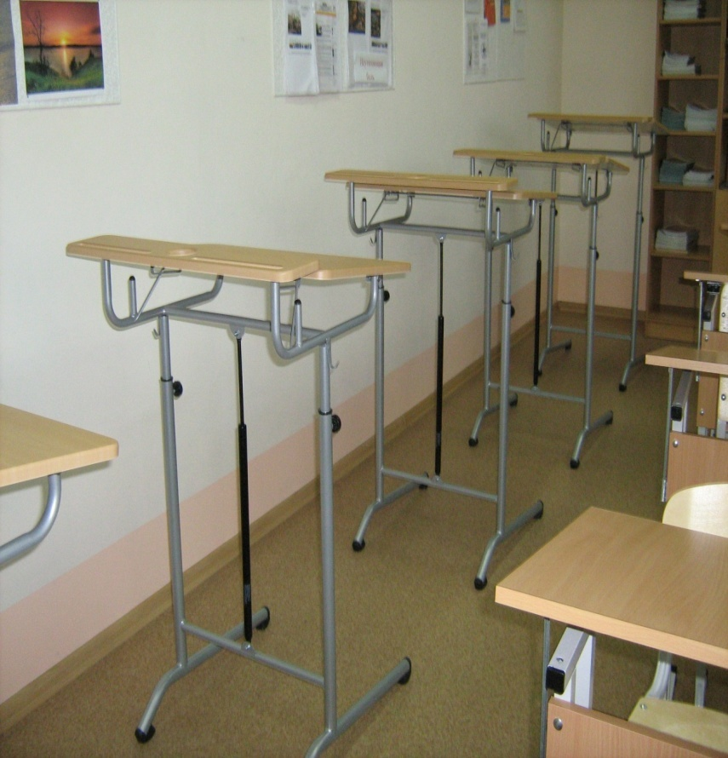 Конторки

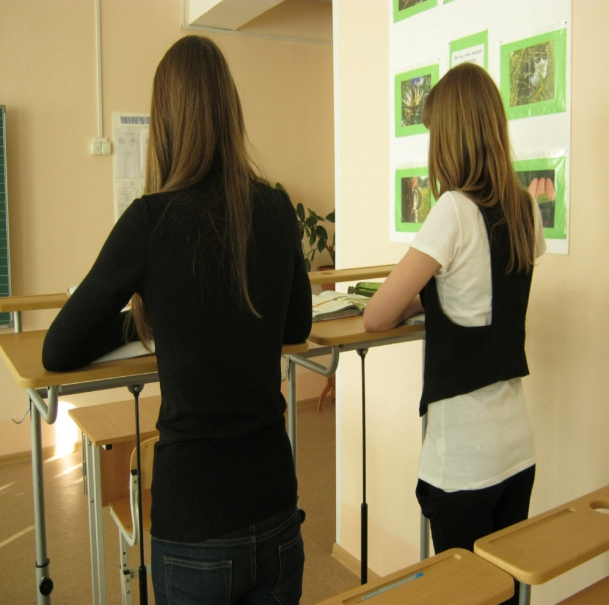

Сидячие столы с регулируемой столешницей
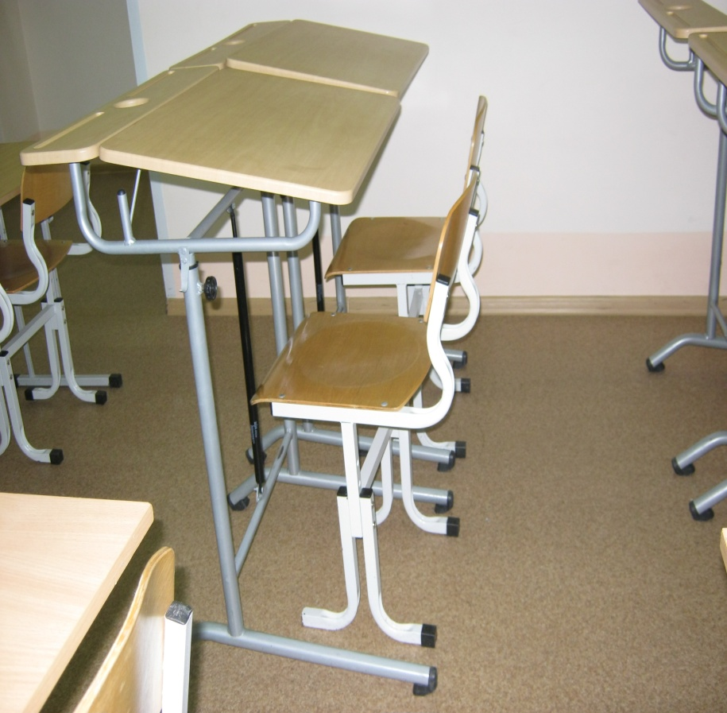

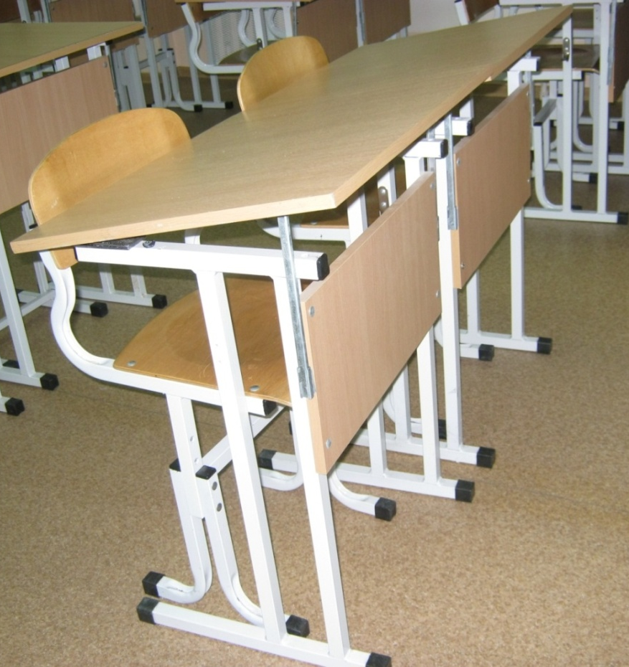

Схем зрительной траектории для снятия утомления с глаз

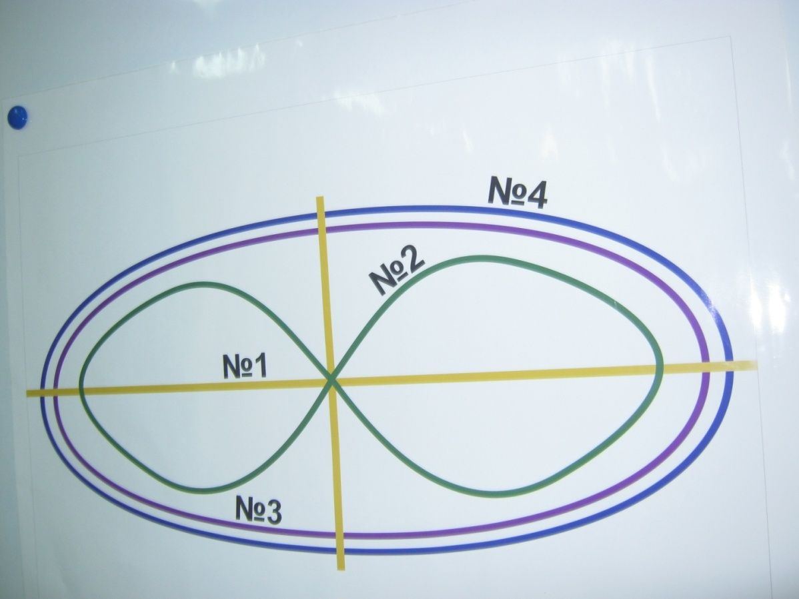

Приложение № 2

Тематический план занятий объединения школьников
«Юный медик» (35 часов)
№  п/п | Тема занятия | Всего часов | Вид деятельности
1 | Клятва Гипократа | 1 | Беседа
2 | Основные положения приоритетного национального проекта «Здоровье» | 1 | Беседа
3 | Организм как целостная система | 2 | Лекция, практическая работа
4 | Физическое здоровье человека | 2 | Лекция, беседа
5 | Здоровый сон – залог хорошего самочувствия и работоспособности | 1 | Тренинг
6 | Психическое здоровье человека. Стрессы, депрессия их влияние на психику подростков. Влияние субкультур - уход от реальности. | 2 | Лекция психолога школы, тренинг
7 | Опорно – двигательный аппарат. «Школьные болезни», факторы, способствующие их развитию. | 2 | Беседа с медицинским работником, анализ медицинского осмотра учащихся за последнее 5 лет
8 | Первая доврачебная помощь при переломах, растяжениях, вывихах, ушибах. | 1 | Практическая работа
9 | Правильная осанка – залог здоровья | 1 | Практическая работа
10 | Профилактические мероприятия, препятствующие нарушению осанки, плоскостопию. Недостаточная двигательная активность – фактор риска. | 1 | Исследовательская деятельность учащихся
11 | Анатомия, физиология и гигиена органов дыхания | 2 | Лекция, практическая работа
12 | Курение как один из факторов, вызывающих заболевания органов дыхания. Пассивное курение | 1 | Просмотр видеосюжета, защита презентаций
13 | Анатомия, физиология и гигиена органов пищеварения | 2 | Лекция
14 | Питание современного человека и болезни современной цивилизации | 1 | Исследовательская деятельность
15 | «Пирамида питания». Оценка пищевых привычек. «Модные» диеты и самочувствие. | 2 | Практическая работа
16 | Важность профилактической стоматологии | 1 | Беседа школьного стоматолога
17 | Кровеносная система подростка и факторы риска. Артериальное давление и причины его изменения. | 2 | Лекция
18 | Изучение зависимости артериального давления от образа жизни | 1 | Практическая работа
19 | Бесценный дар зрения. Компьютер и его влияние на зрительный анализатор. | 1 | Лекция
20 | Правильная организация работы за компьютером. Компьютерная «наркомания» и её последствия | 1 | Практическая работа
21 | Факторы риска здоровья человека: социальные, экономические, экологические. | 3 | Исследовательская работа
22 | Как не стать заложником вредных привычек. | 1 | Беседа, моделирование ситуаций
23 | Алкоголизм, наркомания и их последствия для России. | 1 | Видеосюжет
24 | Ваш здоровый образ жизни - будущее поколений. | 1 | Дискуссия

Приложение № 3
Физкультминутки на уроках и активных перименах

Комплекс упражнений, направленный на профилактику близорукости младших школьников
Глаза - самые неподготовленные к учебным нагрузкам органы ребенка, поступающего в школу. В этот период острота зрения у здоровых детей 6-7 лет составляет 0,8 - 0,9, а рефракция глаза характеризуется возрастной дальнозоркостью, которая уйдет к 10 - 11 годам.
На начальном периоде обучения у школьников очень высокий уровень зрительных нагрузок, так как происходит овладение чтением, письмом, счетом, поэтому риск приобретения школьной формы близорукости.
С каждым годом увеличивается количество детей с нарушением зрения (таблица 1). Хотя каждый учитель на своем уроке старается сохранить зрение учащихся: пересадка учащихся по рядам, соблюдение санитарно-гигиенических норм, соблюдение правил при чтении и письме, беседы по профилактике близорукости, соблюдение правил при чтении и письме. Поэтому необходимо вводить в содержание учебных занятий специальные зрительные упражнения и игры для тренировки мышц глаза, физкультминутки через каждые 10-15 минут занятий. Работу по профилактике и укреплению зрительного аппарата учащихся необходимо начинать с первого класса [5].
На мой взгляд, учителям начальной школы в своей практике можно использовать методику по охране и укреплению здоровья детей В.Ф. Базарного, так как предполагаемые упражнения доступны, легко воспроизводимы.
Бумажные офтальмотренажеры
Разного рода траектории, по которым дети «бегают» глазами.
На листе ватмана изображаются цветные фигуры (зигзаги, овалы, восьмерки, спирали и т.д.). Толщина линий - один сантиметр.
Пирамидки
Детям предлагаются следующие задания:
1. Найти глазами две пирамидки.
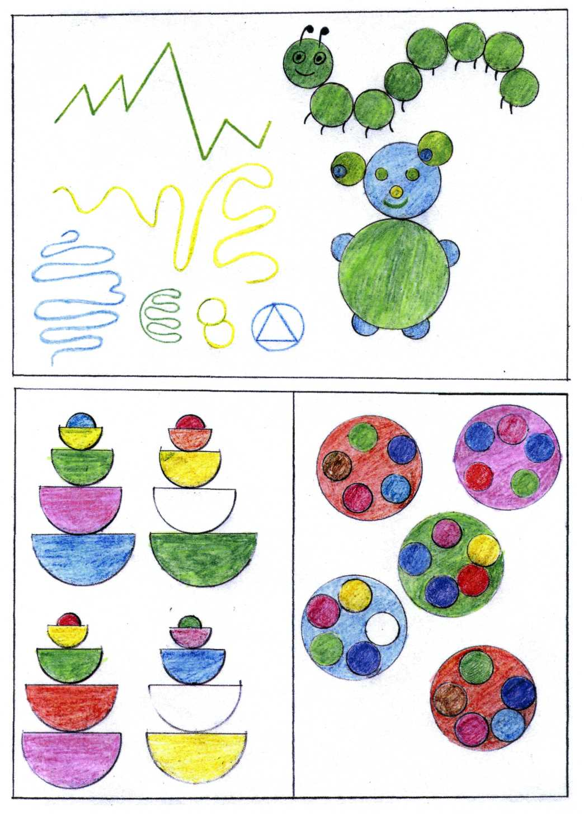
2.Сосчитай, сколько во всех пирамидках красных колец, зеленых, черных, и т.д.
3. Сколько у пирамидок красных колпачков, коричневых, зеленых, желтых и т.д.?
4. Сколько всего колец у пирамидок?
5. Сколько всего колпачков?
6. Сложи пирамидки в две группы. В первой группе на две (в два раза) пирамидки больше, чем второй. Сколько пирамидок во второй группе?
Этот вид упражнений можно использовать часто, меняя лишь варианты заданий.
Тарелки с разноцветными кружками
1. Найди две одинаковые тарелки.
2. Найди тарелку, где есть цвет, который в других не повторяется.
3. Сколько всего красных, зеленых, синих кружков на всех тарелках?

Схема зрительно-двигательных траекторий
С помощью стрелок указаны траектории, по которым должен двигаться взгляд в процессе выполнения физкультминуток: вверх-вниз, влево - вправо, по часовой стрелке, в восьмерке. Каждая траектория отличается от других цветом. Это делает схему яркой, красочной и привлекает внимание. Упражнение выполняется стоя, руки на пояс, плечи развернуты. Схема находится впереди вверху, укрепляется под доской.
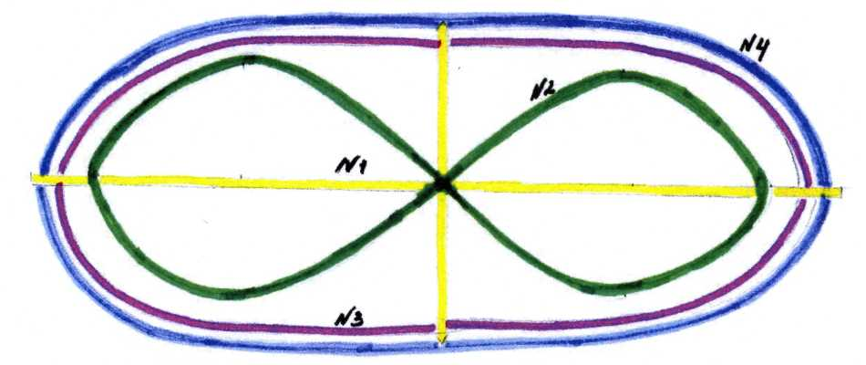

Благодаря этим упражнениям у детей повышается работоспособность, активизируется чувство зрительной координации, развиваются зрительно-моторная реакция, различительно-цветовые функции.
Кроме того, учитывается материал психологического воздействия цвета на ребенка.
В методике В.Ф. Базарного имеются рекомендации по использованию цветов на уроках:
а) русского языка - желтый цвет (стимулирует зрение);
б) математики - синий цвет (активизирует умственную деятельность);
в) литературное чтение (и на других предметах) - зеленый цвет (снимает переутомление).
Упражнение на релаксацию внимания с использованием вышеуказанных цветов:
Используются таблички:

- табличка помещается на доску, детям предлагается в течении 1,5 минут смотреть в центр кружочка, затем дети закрывают глаза и стараются «держать» кружок. Одновременно звучит спокойная мелодия.

Комплекс упражнений, направленных на снятие утомления со всех групп мышц, улучшение кровообращения и дыхания
Упражнения данных комплексов необязательно выполнять все, учитель может выбрать те, которые будут эффективны. Педагог должен, чётко представлять себе, какие группы мышц наиболее утомлены, после той или иной работы на уроке [9].
Комплекс 1
- И.п. - сидя, голова прямо. 1 - плавно наклонить голову назад; 2 - плавно наклонить голову вперед. Плечи не поднимать. Повторить 5 -6 раз. Темп медленный.
- И. п. - сидя, голова прямо. 1 - закрыть глаза, не напрягая глазные мышцы, сосчитать до 5; 2 - широко раскрыть глаза и посмотреть вдаль, сосчитать до 5. Повторить 5 -6 раз.
- И.п. - сидя, локти поставить на стол. 1 - сильно сжать пальцы обеих рук в кулаки; 2 - делать круговые движения кистями по 5 раз в левую и правую сторону; 3 - и.п.; 5 - потрясти расслабленными кистями.
- И. п. - стоя, ноги вместе, руки вдоль туловища. 1 - пружинистый наклон вправо, руки на пояс; 2 - пружинистый наклон вправо, руки к плечам. 3 - пружинистый наклон вправо. Руки вверх; 4 - и.п.; 5 - проделать те же наклоны в правую сторону; Повторить 5 - б раз в каждую сторону.
- И.п. - стоя, ноги вместе, руки на поясе. 1 - правую руку вперед. Левую руку вверх; 2 - поменять положение рук; левую руку вперед, правую руку вверх. Повторить 5-6 раз. Затем расслабленно опустить руки и потрясти кистями, голову наклонить вперед. Темп средний.
- И.п. - стоя, ноги вмести, руки вдоль туловища. Подскоки на месте: 1 - ноги врозь, руки в стороны; 2 - ноги скрестить, руки на пояс; 3 - ноги врозь, руки за голову; 4 – ноги скрестить, руки на пояс; 5 - и.п. Повторить 5-6 раз.
- И.п. - стоя. Энергично и глубоко вдыхать и выдыхать через нос. Выполнять 4-5 раз.
Комплекс 2
- И.п. - стоя, ноги вместе, руки на поясе, голова прямо. 1 - поворот головы вправо; 2 - и.п.; 3 - поворот головы влево; 4 - и.п. Повторить 5 -6 раз в каждую сторону. Темп медленный.
- И.п. - стоя, ноги на ширине плеч, руки за голову. 1 - резко повернуть корпус вправо; 2 - и. п.; 3 - резко повернуть корпус влево; 4 - и.п. Во время поворотов таз остается неподвижным. Повторить 5-6 раз в каждую сторону. Темп средний.
- И. п. - стоя, ноги вместе, голова прямо, руки вдоль туловища. 1 - поднять выпрямленные руки плавным движением вперед; 2 - развести их в стороны и повернуть ладони вверх; 3 - поднять руки над головой и хлопнуть в ладони 3 раза; 4 - опустить руки вниз; 5 - и. п. Повторить 5-6 раз. Выполнять медленно.
- И. п. -стоя, ноги на ширине плеч, руки за голову. 1 - делать круговые движения в право; 2 - делать круговые движения туловищем влево; 3 - руки опустить и расслабленно потрясти кистями. Повторить 5 -6 раз в каждую сторону.
- И. п. - стоя, ноги на ширине плеч, руки на поясе. 1 - делать махи выпрямленной правой ногой в пере - назад, с максимальной амплитудой;
- й. п.; 3 -делать махи выпрямленной левой ногой в перед - назад, с максимальной амплитудой; 4 - и. п. Повторить 5 -6 раз каждой ногой.
- И. п. - стоя, ноги вместе, руки на поясе. Подскоки на месте. 1 - ноги врозь, руки в стороны; 2 - ноги вместе, руки на поясе. Повторить 5 -6 раз.
- И. п. - стоя. 1 - глубоко вздохнуть через нос, максимально выпятив живот, 2 – выдохнув через нос, максимально втянув живот. Повторить 4-5 раз.
Комплекс 3
- И. п. - стоя, руки на поясе, голова прямо. 1 - наклонить голову к правому плечу; 2-й. п.; 3 - наклонить голову к левому плечу; 4 - и. п. Повторить 5-6 раз в каждую сторону. Темп медленный.
- И. п. - ноги вместе, руки, согнутые в локтях и ладонями вниз, находятся на уровне плеч, пальцы рук выпрямлены и соединены на уровне груди, чуть ниже ключиц. 1 –отвести энергично локти назад: ладони разъединить, но плечи не опускать; 2 - развести руки в стороны и отвести назад, плечи не опускать; 3 - и. п. Повторить 5-6 раз.
- И. п. - ноги на ширине плеч, руки на бедрах. 1 - правой рукой в быстром темпе описать в воздухе 3 больших круга вперед; 2 - следующие 3 круга описать в воздухе в обратную сторону; 3 - и. п.; 4 - поменять руки, положив правую руку на бедро, а круги описать левой. Повторить упражнение 5-6 раз каждой рукой.
- И.п. - стоя, ноги на ширине плеч, руки вдоль туловища. 1- наклонить туловище вперед и постараться коснуться ладонями пола. Колени не сгибать. Повторить 6- 8 раз. При наклонах делать выдох.
- И.п. - стоя, ноги на ширине плеч, руки вперед. 1 - мах выпрямленной правой ногой к левой руке; 2 - не опуская ногу на пол, мах к правой руке, 3- не опуская ногу на пол, мах опять к левой руке 4 - и. п.; 5 - те же махи левой ногой повторить 5 -б раз. Меняя ноги.
- И. п. - стоя, ноги вместе, руки на поясе. Подскоки на месте: правая нога вперед, левая назад, левая нога вперед, правая назад. Повторить 5 -6 раз. Темп быстрый.
- И. п. - стоя, руки вдоль туловища. 1 - глубоко вдохнуть через нос: 2 – задержать дыхание, считай до 5; 3 - максимально выдохнуть через рот; задержать дыхание до потребности во вдохе. Повторить 1-2 раза.
Комплекс 4
- И. п. - стоя, руки вдоль туловища, голова прямо. 1 - в среднем темпе сделать 5 –б круговых движений головой по часовой стрелке; 2 - и. п.; 3 - столько же круговых движений против часовой стрелки. Повторить 2-3 раза. Темп медленный.
- И. п. - стоя, ноги вместе, руки вдоль туловища. 1-е напряжением согнуть руки к плечам; 2 - резко развести руки в стороны; 3-е напряжением согнуть руки к плечам; 4 – руки опустить, расслабить. Повторить 5-6 раз.
- И. п. - стоя, ноги вместе, кисти рук тыльной стороной на поясе. 1 - свести локти вперед, голову наклонить вперед; 2 - локти отвести назад, прогнуться. Повторить 5-6 раз. Затем руки опустить и потрясти расслабленно. Темп медленный.
- И.п. - стоя, ноги на ширине плеч, руки на поясе. 1 - наклонить туловище вправо, левую руку вверх; 2 - и. п.; 3 - наклонить туловище влево, правую руку вверх; 4 - и. п.; Повторить 5 -6 раз в каждую сторону.
- И. п. - стоя, ноги вместе, руки на поясе. 1 - выпрямленную правую ногу вытянуть вперед; 2 - согнуть правую ногу в колене под прямым углом; 3 - разогнуть правую ногу в колене ; 4 - и. п.; 5 - проделать те же движения левой ногой. Повторить 5 -6 раз каждой ногой.
- И. п. - стоя, ноги на ширине стопы, руки на поясе. Шаг на месте, не отрывая ног от пола. Поочередно приподнимать пятки то правой, то левой ноги, не отрывая пальцев от пола. Повторить 8-10 раз. Затем руки опустить и потрясти расслабленно. Темп медленный.
- И. п. - стоя. 1 - глубоко вдохнуть через нос, максимально выпятив живот; 2 – выдохнуть через нос, максимально выпятив живот. Повторить 4 -5 раз.

Приложение № 4
Программа элективного курса «Школа здоровья»
Пояснительная записка
Учебная программа «Школа здоровья» объединяет знания по анатомии, физиологии, гигиене, психологии, основам безопасной жизнедеятельности, экологии, медицине, что позволяет осуществлять знакомство детей с самим собой, способствует формированию у учащихся представлений о своём здоровье, здоровье окружающих, здоровом образе жизни, о ценности здоровья. Вырабатываются навыки безопасного поведения, что очень важно в наш технократический XXI век.
Программа построена на основе изучения и анализа известных достижений и теоретических положений других авторов по вопросам здоровьесбережения детей в условиях школьного обучения [7].
Программа рассчитана на занятия по 1 часу в неделю в количестве 34 часов в 1 классе и 35 часов во 2 – 11 классах.
На каждой ступени происходит формирование более глубокого понимания необходимости соблюдения мер по охране своего здоровья и здоровья окружающих, ценности здоровья, приоритета здоровья.
Цель программы – формирование у обучающихся понимания здоровья как гармонии своего внутреннего мира, биологических начал, гармонии с природой и социальной средой.
Задачи программы:
- Формировать понимание ценности здоровья.
- Обучить основам знаний о строении организма человека его особенностях и возможностях.
- Побуждать учащихся к самопознанию и самосовершенствованию.
- Выработать навыки правильного поведения в экстремальных ситуациях и умения оказать первую доврачебную помощь.
Для формирования системных знаний учащихся программа включает в себя следующие разделы:
- Мир, окружающий тебя;
- Я познаю себя;
- Анатомические, физиологические и психологические особенности человека;
- Здоровье и здоровый образ жизни;
- Нравственно – этические основы здоровья;
- Правила и навыки личной гигиены;
- Основы семейного воспитания;
- Основы личной безопасности;
- Антропогенез;
- Летние каникулы.
В основу разработки программы были положены следующие положения:
- доступность учебного материала для учащихся каждого возраста;
- постепенное расширение круга знаний, умений и навыков учащихся;
- соблюдение логической связи между разделами программы.
Новизна данной программы заключается в том, что занятия выстраиваются на основе интерактивных форм обучения: игровые и проблемные ситуации, тренинги, различные виды групповой и индивидуальной деятельности, которую осуществляет не только учитель биологии и классный руководитель, но и медицинский работник школы, психолог, социальный педагог, а также обучающиеся старшей школы. Большое внимание отводится использованию здоровьесберегающих технологий, профилактическим занятиям.
Для обучающихся первой ступени подобраны тренинги, способствующие более быстрой адаптации первоклассников.
В разделе «Основы личной безопасности» уделено большое внимание различным субкультурам и последствиям, которые влечет за собой уход от реальности.
Программой предусмотрены как теоретические занятия так занятия, направленные на формирование практических навыков
Содержание курса
1 – й класс
( 34 часа, 1 час в неделю)
Тема 1. Мир, окружающий тебя (2 часа)
Я частичка Вселенной. Элементарные представления об эволюции человека. Сходства и различия человека и животных.
Тема 2. Психологические особенности первоклассников (2 часа)
Тренинги: «Я школьник!»; «Путешествие по планете школа»; «Новые знакомства»; «Класс – твоя семья»; «Дарим друг другу добро»; «Островок радости».
Тема 3. Анатомические особенности человека (3 часа)
Части тела и их согласованная деятельность. Основные кости скелета, их сочленение. Жизненно важные мышцы. Правильная осанка. Неправильная осанка.
Демонстрация
Видеосюжет «Осанка человека и его здоровье».
Практическое занятие:
Профилактика искривления позвоночника.
Тема 4. Физиологические особенности человека (5 часов)
Питание. Целительные свойства нашей пищи. Витамины и минералы. Чипсы и твое здоровье. Правильное дыхание – залог здоровья. Сердце и кровообращение. Глаза – тонкий и чувствительный механизм. Компьютер и твое зрение. Зачем человеку слух?
Практическое занятие: Гимнастика для глаз.
Тема 5. Здоровье и здоровый образ жизни (6 часов)
Что такое здоровье? Что значит быть здоровым? Зачем надо быть здоровым. Понятие о болезнях. Инфекционные и неинфекционные заболевания. Микромир: микроорганизмы, простейшие, грибковые возбудители. Взаимодействие человека с микромиром. Иммунитет. Режим питания. Ошибки в питании. Закаливание. Утренняя зарядка. Слушай музыку
правильно. Влияние звуков на организм человека. Компьютеромания. Курить – здоровью вредить.
Демонстрация:
Просмотр видеосюжета «Микромир и человеческий организм».
Профилактика глистных заболеваний.
Практическое занятие: Физические упражнения для утренней зарядки.
Тема 6. Правила и навыки личной гигиены (5 часов)
Гигиена тела:
Кожа и ее функциональное назначение. Уход за кожей, волосами и ногтями. Одевайся по погоде.
Гигиена полости рта:
Общие представления о ротовой полости. Временные и постоянные зубы. Как правильно чистить зубы. Прикус и вредные привычки. Стоматологические заболевания и их причины.
Гигиена труда и отдыха:
Режим дня. Активный и пассивный отдых. Сон – наиболее эффективный отдых. Твое рабочее место.
Практическое занятие:
Тренинги, направленные на выработку навыков переключения на разные виды деятельности во избежание утомления.
Тема 7. Нравственно – этические основы здоровья (2 часа)
Твои поступки и привычки. Добро и зло. Правила межличностного общения. Дружба. Поведение на улице и в общественных местах. Правила работы в группе.
Практическое занятие: Ролевая игра «Мы вместе».
Тема 8. Основы личной безопасности (4 часа)
Основы безопасного поведения на улице. Поведение с незнакомыми людьми. Как вызвать полицию, «скорую помощь», пожарную команду. Поведение при пожаре, прорыве водопровода, утечке газа и других бытовых
чрезвычайных ситуациях. Безопасное поведение в городском автотранспорте. Бытовой и уличный травматизм.
Практическое занятие:
Формирование первоначальных знаний ПДД.
Тема 9. Основы семейного воспитания (2 часа)
Маленькие рыцари и дамы. Любовь и уважение в семье. Связь поколений.
Практическое занятие: Составление семейного альбома.
Тема 10. Антропогенез (1 час)
Удивительный храм природы. Роль природы в обеспечении здоровья человека. Почему и как надо поддерживать чистоту природы.
Практическое занятие
Правила поведения в лесу и на водоеме.
Тема 11. Летние каникулы (1 час)
Вода твой друг и враг. Солнце, ультрафиолетовые лучи и витамин Д. Гигиеническая гимнастика.

Прогнозируемые результаты подготовки учащихся
первого года обучения
В результате изучения данного курса учащиеся смогут узнать:
- основные понятия культуры здоровья;
- необходимость физических упражнений для поддержания физического здоровья тела;
- важность рационального питания;
- основные требования к правилам личной гигиены;
- правила поведения на дорогах;
- как обратиться за помощью к взрослым, вызвать полицию, «скорую помощь», пожарную команду.
Учащиеся смогут получить представления:
- о правильном распорядке дня;
- об основах безопасного поведения на улице;
- о значении природы в жизни человека и правилах поведения в природе;
- о семье и ее членах;
- о правилах содержания рабочего места.
Учащиеся смогут научаться:
- поддерживать чистоту своего рабочего места;
- соблюдать правила личной гигиены;
- поддерживать правильный режим дня;
- сохранять правильное положение тела при посадке за партой, столом, ходьбе;
- смогут вырабатывать позитивный эмоциональный настрой;
- соблюдать правила безопасного поведения на улице, дома, в школе и в общественных местах;
- правильно вести себя в природе.

2 – й класс
(35 часов, 1 час в неделю)
Тема 1. Я познаю себя (4 часа)
Знание своего тела. Части тела и их функциональное назначение. Внутренние органы, их назначение. Рост и физиологическое развитие. Самопознание через чувства и образ. Я и моя душа. Что я в себе слышу? Что я о себе думаю? Мое настроение. Эмоциональные переживания. Способы проявления эмоций и выражение чувств.
Практическое занятие: Тренинг «Настроения в рисунках».
Тема 2. Я и другие (4 часа)
Мир людей. Что такое общество и твое место в нем. Почему люди живут вместе? Ты и твой класс. Для чего ты нужен одноклассникам, а они тебе. Чем различаются мальчики и девочки? Как нужно относиться друг к другу. Добро и зло в поведении людей. Что такое обида? Как нужно поступать, если ты кого – то обидел. Учусь понимать других.
Практическое занятие: Игра « Если вместе выпал путь».
Тема 3. Здоровье и здоровый образ жизни (12 часов)
Твой опорно – двигательный аппарат. Позвоночник человека и его функции. Твоя осанка. Как следить за своей осанкой? Искривления позвоночника и последствия. Физическая активность – необходимое условие для тренировки и развития мышц. Как избежать нарушений опорно – двигательного аппарата.
Практическое занятие:
Разучивание комплекса физкультминуток. Комплекс упражнений, направленный на профилактику искривлений позвоночника.
Твое питание. От чего зависит твое здоровье. Что ты употребляешь в пищу? Значение питания для человека. Последствия неправильного питания. Правила правильного питания. Витамины. Целительные свойства нашей пищи. Консерванты, красители, и их влияние на твой организм.
Твое дыхание. Зачем мы дышим? Вдох и выдох. Правильное дыхание. Курение – фактор, приводящий к заболеванию органов дыхания. Кожное дыхание.
Твое зрение. Роль зрения в жизни человека. Гигиена зрения. Испорченное зрение. Болезни глаз. Вода и солнце – лекарь глазных заболеваний. Хорошее настроение для глаз. Телевизор и твое зрение. Компьютер и твое зрение.
Практическое занятие:
Гимнастика для утомленных глаз. Комплекс упражнений для профилактики близорукости.
Твоя кровеносная система. Что такое кровь, и какие функции она выполняет. Как образуются клетки крови. Твое питание и состав крови. Заболевания кровеносной системы.
Практическое занятие:
Комплекс упражнений для улучшения кровообращения.
Тема 4. Гигиенические правила по предупреждение инфекционных заболеваний (2 часа)
Представления об инфекционных заболеваниях. Взаимодействие человека с микромиром. Профилактика инфекционных заболеваний: мытье рук, ношение маски, использование одноразовых шприцов, индивидуальные средства личной гигиены. Арамотерапия. Укрепление иммунитета.
Тема 5.Основы личной безопасности (4 часа)
Безопасное поведение на дорогах. Бытовой и уличный травматизм. Опасность открытого окна. Опасность при игре с острыми предметами. Опасность катания на перилах, прыжках с высоты. Ожоги. Обморожение. Поведение в экстремальных ситуациях. Экстремальные ситуации в городе и деревне. Экстремальные ситуации, связанные с незнакомыми людьми. Как вести себя, если разбился градусник. Обращение с лекарственными препаратами. Правила обращения с домашней аптечкой.
Практическое занятие:
Обыгрывание возможных экстремальных ситуаций.
Правила безопасности при катании на велосипеде, роликах, скейтборде.
Первая помощь при отравлении лекарственными препаратами.
Тема 6. Основы семейного воспитания (2 часа)
Мальчики и девочки разные и одинаковые. Права и обязанности членов семьи. Рождение. Непрерывность жизни.
Практическое занятие:
Этика поведения девочек и мальчиков.
Тема 7. Вредные привычки (2 часа)
Общее представление о психоактивных веществах. Почему человек начинает употреблять психоактивные вещества. Как вести себя с людьми, которые предлагают тебе закурить, выпить энергетический напиток или пиво.
Тема 8. Зеленая аптека(2 часа)
Аптека на подоконнике. Лечебные и витаминные растения. Деревья целители.
Практическое занятие:
Рецепты витаминных блюд и напитков.
Тема 9. Антропогенез(2 часа)
Экология воздуха. Деревья и их роль в природе. Самый чистый и зеленый двор. Газонная трава. Как вести себя с людьми, которые засоряют окружающую среду.
Практическое занятие: Высадка деревьев. Искусственная елка на новый год.
Тема 10. Летние каникулы(1 час)
Охрана и укрепление здоровья.

Прогнозируемые результаты подготовки учащихся
второго года обучения
Учащиеся смогут узнать:
- части своего тела и их функции;
- режим дня;
- гигиенические требования к организации сна;
- что такое осанка и почему ее нужно сохранять;
- правила хранения продуктов;
- для чего нужна человеку кровь;
- что человек – часть природы и охраняя природу, он охраняет свое здоровье;
- правила закаливания.
Учащиеся смогут научиться:
- выражать словами свои чувства, испытываемые при общении с другими людьми и природой;
- следить за сохранением осанки;
- выполнять под контролем учителя гимнастику для глаз;
- выполнять гигиенические процедуры;
- выполнять правила поведения за столом во время еды;
- на практике противостоять вредным и опасным привычкам;
- защищать себя от воздушно – капельных инфекций.
3 – й класс
(35 часов, 1 час в неделю)
Тема 1. Я познаю себя (3 часа)
Наблюдения за потоком сознания. Мое эмоциональное состояние. Мой темперамент. Я учусь контролировать свою интонацию, темп и тон речи. Невербальные средства общения. Я учусь контролировать и анализировать свои поступки и действия. Мои духовные ценности.
Практическое занятие: Определение темперамента.
Тема 2. Я и другие(3 часа)
Учись понимать других, любить, ценить, прощать. Все люди разные и уникальные, и все нужны друг другу. Спеши делать добро. Что такое конфликты и как они возникают. Как вести себя в случае конфликта. Способы решения конфликтных ситуаций. Почему бывает одиноко?
Практическое занятие:
Работа в группах «Ролевая карусель».
Тема 3. Учусь творить свое здоровье (11 часов)
Твой режим дня. Чередования труда и отдыха. Режим в выходные дни. Зачем нужно соблюдать режим дня? Сон – процесс, восстанавливающий физическое и психическое состояние организма. Сколько нужно спать?
Практическое занятие: Составление режима учебной недели.
Ты и твоя осанка. Мне нравится быть стройным. Твоя осанка и физиологическое состояние организма. Тягачи и силачи в нашем организме.
Практическое занятие: Разучивание комплекса упражнений для укрепления мышц спины.
Твое зрение. Глаза – зеркало физиологического здоровья человека. Болезни глаз. Гигиенические требования по уходу за органом зрения. Правила, которые необходимо соблюдать, чтобы сохранить зрение.
Практическое занятие: Упражнения, формирующие зрительную память и гимнастика для глаз.
Твой слух. Музыка и слух. Почему ухудшается слух? Опасность прослушивания музыки с помощь плеера. Наушники – вкладыши и твой слух.
Практическое занятие: Проверка остроты слуха.
Твое дыхание. Путешествие кислорода по дыхательной системе. Состав вдыхаемого и выдыхаемого воздуха.
Практическое занятие: Гимнастика для горла.
Твоя кровеносная система. Путешествие по сосудам. Жизненный насос человека. Как тренировать сердце?
Практическое занятие:
Заполнение анкеты «Твое отношение к здоровью и здоровому образу жизни».
Тема 4. Гигиенические правила и предупреждение простудных заболеваний
(3 часа)
Основные правила личной гигиены. Причины возникновения простудных и простудно – инфекционных заболеваний. Приемы дифференциальной диагностики простудных заболеваний. Особенности поведения человека при простудных и простудно – инфекционных заболеваниях. Терморегуляция и закаливание.
Тема 5. Основы личной безопасности (3 часа)
Причины возникновения опасных ситуаций. Бытовая техника. Электроприборы. Опасные ситуации на воде. Правила поведения в опасных ситуациях. Травмы: ушибы, ссадины, царапины, раны, порезы, кровотечения из носа и первая медицинская помощь. Термические и солнечные ожоги. Обморожения. Отравления газом и дымом. Укусы животных и насекомых.
Практическое занятие: Формирования навыков оказания первой доврачебной помощи.
Тема 6. Вредные привычки (3 часа)
Сквернословие – вербальная агрессия. Курения и его последствия для формирующегося организма. Состав табачного дыма и умственные способности. Профилактика курения. Спиртные напитки. Мифы об алкоголе. Воздействие на организм пива. Пивной алкоголизм. Профилактика алкоголизма. Правила поведения с людьми, употребляющими психоактивные вещества.
Практическое занятие: Проведение химических опытов «Воздействие спирта на белок».
Тема 7. Основы семейного воспитания (3 часа)
Как появилась моя семья и зачем мы вместе? Ценность близких мне людей. Кто в семье главный? Семейные традиции. Культура общения мальчиков и девочек.
Практическое занятие: Оценка взаимоотношений между мальчиками и девочками.
Тема 8. Зеленая аптека (2 часа)
Лекарственные растения Ханты – Мансийского автономного округа. Фитотерапия. Комнатные ароматические растения, восстанавливающие работоспособность. Антистрессовые растения, улучшающие и восстанавливающие функции сна. Растения, содержащие витамины, микроэлементы, органические кислоты. Правила личной безопасности при взаимодействии с растительным миром.
Практическое занятие:
Изучение лекарственных растений, занесенных в Красную книгу Ханты – Мансийского автономного округа.
Тема 9. Антропогенез (2 часа)
Гармония системы «Природа – Человек». Место человека в экологической пирамиде. Отрицательное воздействие человека на окружающую среду и последствие этих воздействий на организм человека.
Практическое занятие: Экологический десант «Чистый школьный двор».
Тема 10. Летние каникулы (2 часа)
Если ты заблудился в лесу. Пожар в лесу. Клещи. Бездомные животные. Один дома. Правила поведения при купании в природных водоемах. Физкультура и спорт – залог здоровья.

Прогнозируемые результаты подготовки учащихся
третьего года обучения
Учащиеся смогут узнать:
- как воздух попадает в легкие и что с ним происходит;
- вредные факторы, разрушающие слух и зрение;
- как работает сердце;
- правила поведения, предупреждающие простудные и простудно – инфекционные заболевания;
- последствия негативного воздействия на окружающую среду.
Учащиеся смогут научиться:
- выразить словами свое настроение;
- доброжелательно относиться к людям;
- соблюдать социальные нормы поведения;
- выполнять комплекс физических упражнений для сохранения осанки;
- выполнять гигиенические правила;
- выполнять комплекс упражнений для улучшения кровообращения;
- оказывать первую помощь при: тепловом, солнечном ударе, переохлаждении, обморожении, ушибах и других травмах;
- правильно вести себя в опасных ситуациях;
- оградить себя от влияния людей, употребляющих психоактивные вещества;

4 – й класс
(35 часов, 1 час в неделю)
Тема 1. Я познаю себя (3 часа)
Мое внутреннее «Я». Как стать самим собой. Мои ценности. Учись владеть своими мыслями, эмоциями, решениями, поступками. Что делать если ты кого - то обидел? Я радуюсь успехам товарищей и сочувствую их неудачам.
Тема 2. Я и другие (3 часа)
Человек в мире людей. Все люди похожи, но все разные. Толерантность. Правила поведения в общественных местах. Навыки групповой деятельности. Твоя роль в достижении общей цели. Твои и права и обязанности в обществе.
Практическое занятие: Тренинг по сплочению класса.
Тема 3. Учусь творить свое здоровье (13 часов)
Как измерить свое здоровье. Физиологическое здоровье и физическое развитие. Частота сердечных сокращений. Артериальное давление. Жизненная емкость легких. Твой рост и масса тела. Гибкость. Выносливость. Осанка и заболевания позвоночника. Упражнения для улучшения осанки. Утренняя гимнастика. Режим питания. Роль белков, жиров, углеводов, витаминов для человека. Телевизор, компьютер и острота зрения. Профилактика утомления глаз. Гигиена органов дыхания и голосового аппарата. Поведение при ангине, простуде, гриппе. Способы повышения иммунитета. Гигиенические основы здоровья.
Практическое занятие: Оценка уровня своего здоровья.
.Разучивание комплекса упражнений для профилактики близорукости.
Тема 4. Основы личной безопасности (3 часа)
Субкультура – уход от реальности. Готы. Эмо. Растоманы. Скинхеды. Роливики. Как не стать заложником антикультуры. Как вести себя с людьми, относящимися к той или иной субкультуре.
Практическое занятие: Тренинг «Умей сказать нет».
Тема 5. Вредные привычки (4 часа)
Токсикомания и наркомания. Понятия и основные сведения о воздействии наркотических веществ на организм. Однократное употребление и необратимые последствия. Профилактика наркомании. Правила поведения с людьми, употребляющими наркотические вещества. Интернет – зависимость – одна из форм наркомании.
Тема 6. Основы семейного воспитания (3 часа)
Твоя семья – настоящее и будущее. Твое отношение к членам семьи. Любовь и взаимопонимание в семье. Основные ценности твоей семьи. Функции семьи в
обществе. Культура общения мальчиков и девочек.
Практическое занятие: Составление родословной своей семьи.
Тема 7. Анималотерапия (3часа)
Фелинотерапия – лечение с помощью кошек. Канистерапия – лечение с помощью собак. Орнитотерапия – лечение людей при помощи птиц. Терапия аквариумными рыбками. Иппотерапия – лечение с помощью лошади. Апитерапия – лечения при помощи пчел. Побочные действия анималотерапии Аллергия.
Тема 8 Антропогенез (2 часа)
Место и роль человека в сохранении гармонии при взаимодействии с окружающей средой. Система: «Природа – Человек – Общество». Экологические бедствия, возникающие по вене человека и их последствия.
Практическое занятие: Экологическая акция «Очистим планету от мусора».
Тема 9. Летние каникулы (1 час)
Охрана и укрепление здоровья.
Прогнозируемые результаты подготовки учащихся
четвертого года обучения
Учащиеся смогут узнать:
- факторы, укрепляющие и разрушающие здоровье;
- правила приготовления домашнего задания;
- питательные вещества и их значение для здорового питания;
- массу своего тела, рост, частоту сердечных сокращений в покое, артериальное давление;
- комплекс упражнений для формирования правильной осанки;
- как повысить свой иммунитет.
Учащиеся смогут научиться:
- осознанно выполнять режим дня и режим питания;
- гигиеническим правилам хранения продуктов питания;
- гигиеническим правилам мальчиков и девочек;
- владеть собой;
- выходить из стрессовых ситуаций;
- осознанно выполнять тренинг «Как сказать нет».
- правильно вести себя и поддерживать систему: «Природа – Человек – Общество»

5-й класс
(35 часов, 1 час в неделю)
Введение (3 часа)
Понятие о здоровье и факторах, его нарушающих и укрепляющих. Различие понятий «здоровый образ жизни», «здоровье», «болезнь».
Практическая работа. Анализ изменения роста, веса за летний период.
Тема 1. Загляни в себя (7 часов)
Эмоции. Умение владеть собой. Характер человека. Твой темперамент.
Духовно-нравственное здоровье человека. Какое воздействие на организм оказывает стресс? Твой внутренний мир.
Практическая работа. Тренинг «Учусь владеть собой».
Практическая работа. Определение темперамента.
Тема 2.Учусь творить свое здоровье (16 часов)
Изменение режима дня, связанного с увеличением количества предметов. Организация учебного труда: правила приготовления домашнего задания. Биоритмы в жизни человека и правильное чередование умственного и физического труда. Работоспособность и как её поддерживать. Активный отдых.
Практическая работа. Составление индивидуального режима дня.
Скелет и мышцы. Строение скелета. Изменения, происходящие с возрастом в мышечном аппарате. Почему важно формировать правильную осанку. Профилактика нарушения осанки и плоскостопия.
Практическая работа. Разучивание комплекса упражнений для формирования правильной осанки и профилактики плоскостопия.
Пищеварительная система. Понятие о питании и пищеварительной системе человека. Правила правильного питания. Полезные традиции питания вашей семьи. Режим питания школьника. Заражения человеческой аскаридой.
Практическая работа. Первая доврачебная помощь при пищевых отравлениях.
Советы стоматолога. Необходимость своевременного осмотра ротовой полости. Молочные и постоянные зубы. Как правильно подобрать зубную щётку и пасту. Причины разрушения зубов.
Дыхательная система. Причины заболевания органов дыхания.
Что такое дыхательная гимнастика. Последствия курения. Профилактика туберкулёза.
Кровеносная система. Функции кровеносной системы. Что такое пульс?
Практическая работа. Определение частоты пульса в различных условиях.
Кожный покров. Роль кожи как барьера в защите организма от воздействий окружающей среды. Гигиена кожных покровов. Солнечные ванны.
Орган зрения. Нарушения зрения: близорукость, дальнозоркость, косоглазие. Причины, вызывающие нарушения. Профилактика дальнозоркости и близорукости. Гимнастика для глаз.
Половая система. Гигиена мальчиков и девочек в раннем подростковом возрасте.
Тема 3. Современное экологическое состояние и здоровье (3 часа)
Какое место занимает человек в природе. Атмосфера и здоровье человека. Вода и здоровье человека. Причины загрязнения воздуха. Влияние на человека выбросов автомобилей. Значение поддерживания чистоты, режима проветривания в жилище. Погода и здоровье человека.
Тема 4. Здоровый образ жизни (3 часа)
Профилактика вредных привычек. Что такое психоактивные вещества, и какое влияние на организм они имеют. Энергетические напитки и растущий организм. Алкоголь, наркомания, курение и здоровье. Чужёе мнение и твое собственное «Я».
Практическая работа. Тренинг: как сказать «нет»?
Тема 5. Народная медицина (1 час)
Лекарственные растения, их целебные действия на организм. Опасность самолечения.
Тема 6. Летние каникулы (1 час)
Охрана и укрепление здоровья

Прогнозируемые результаты подготовки учащихся
пятого года обучения
Учащиеся смогут узнать: факторы, укрепляющие и нарушающие здоровье; правила приготовления домашнего задания; питательные вещества и их значение для здорового питания; состав крови; иметь представление о том, как рождается человек; пути выхода из стрессовых ситуаций.
Учащиеся смогут научиться: осознанно выполнять режим дня; правила безопасности во время трудовой деятельности; режим питания; соблюдать гигиенические правила хранения продуктов питания; владеть собой; выполнять правила гигиены мальчиков и девочек

6-й класс
(35 часов, 1 час в неделю)
Введение (2 часа)
Группы здоровья.
Практическая работа. «Анализ изменения основных антропометрических показателей за летний период».
Тема 1. Смотрю на себя, слушаю себя, познаю себя (12 часов)
Психическое здоровье человека и причины, вызывающие психические расстройства. Паять, и способ её тренировки. Внимание. Страх и разрушающие последствия на организм.
Практическая работа: Тренинг « Как избавиться от страхов».
Эмоциональная сфера здоровья человека. Понятие об эмоциях. Умение владеть собой. Духовно-нравственное здоровье человека и его взаимосвязь с другими компонентами здоровья.
Практическая работа: Тренинг «Как изменить отрицательные эмоции на положительные».
Твоя семья. Здоровье твоей семьи. Ценность мнения каждого члена семьи – способ избежать конфликтов. Родные и близкие твоя защита и опора.
Практическая работа: Тренинг по разрешению конфликтных ситуаций в семье.
Стрессовые ситуации. Стресс и его воздействие на человеческий организм, на душевное равновесие. Учись выходить из стрессовых ситуаций. Как ты относишься к людям, так относятся и к тебе.
Практическая работа: Правила общения. «Все люди разные и уникальные...», «Я нужен людям, а люди нужны мне...».
Тема 2. Учись творить свое здоровье (12 часов)
Режим дня. Основные компоненты режима дня с учетом возрастных особенностей. Биоритмы в жизни человека. Правила повышающие работоспособность и причины, способствующие утомлению. Организация учебного дня с пользой для здоровья, и физического труда.
Опорно-двигательная система. Важность физических упражнений для формирования правильной осанки. Правильная осанка – залог правильного функционирования всех органов. Условия совершенствования движений. Сохранение правильной осанки при стоянии, в положении сидя, при ходьбе.
Питание. Питательные вещества и пищевые добавки, консерванты. Причины и последствия ожирения. Пища как причина заболеваний. Авитаминозы. Сокотерапия. Знакомство с бактериями, участвующими в пищеварении и вызывающими расстройства пищеварительной системы.
Практическая работа. Первая доврачебная помощь при отравлениях. Мочевыделительная система. Строения и функции мочевыделительной системы. Почки – биологические фильтры нашего организма. Профилактика заболеваний: цистит, почечная недостаточность, почечнокаменная болезнь.
Духовно-нравственное здоровье человека. Мы - разные. Понятие о половом созревании. Гигиена мальчиков и девочек.
Тема 3. Экология и здоровье (4 часа)
Современное состояние окружающей среды и здоровье человека. Экологическая безопасность твоего жилища. Предметы домашнего быта как источник нарушения здоровья (бытовая химия, отделочные материалы, мебель). Комнатные растения, как дополнительный источник кислорода. Опасные растения. Транспорт, увеличение углекислого газа и здоровье человека. Соблюдение правила: «Светофор – пешеход, зебра – пешеход» - способ устранения дорожного травматизма.
Практическая работа. Первая доврачебная помощь при получении солнечного удара.
Тема 4. Здоровый образ жизни (4 часа)
Тревожность её причины и последствия.
Практическая работа. Тренинг: «Как преодолеть тревожность? Как начать разговор? Как его поддерживать и завершать?».
Предупреждение наркомании и токсикомании. Тренинг: как сказать «нет»?
Тема 5. Летние каникулы (1 час)
Охрана и укрепление здоровья.

Прогнозируемые результаты подготовки учащихся
шестого года обучения
Учащиеся смогут научиться:
осуществлять простейшие физиологические измерения (рост, вес, частоту пульса, температуру тела и т.д.); контролировать эмоциональные проявления; понимать природу переживаний; попросить о помощи в трудных ситуациях; построить свое генеалогическое дерево; принимать самостоятельные и коллективные решения; составлять индивидуальное меню с учетом энергетической ценности используемых продуктов питания; оценить сроки хранения продуктов по упаковке; соблюдать режим труда и отдыха, достаточной двигательной активности, соответствующей возрасту.
Учащиеся смогут приобрести навыки:
разрешения конфликтных ситуаций; как избегать рискованных для здоровья форм поведения; критического переосмысления информации, получаемой в группе.
Учащиеся смогут узнать:
правовые аспекты взаимоотношений между людьми; способы снятия утомления глаз; причины возникновения инфекционных заболеваний.
7-й класс
(35 часов, 1 час в неделю)
Введение (2 часа)
Что значит быть здоровым? Причины, продлевающие и сокращающие жизнь?
Практическая работа. Изучение изменений собственных антропометрических показателей за летний период.
Тема 1. Я изучаю себя (7часов)
Роль психического здоровья в жизни человека. Твои полезные и вредные привычки. Умение контролировать собственные эмоции. Стрессовые ситуации, как из них выходить, воздействие на душевное равновесие и последствия для организма. Депрессия, нервное напряжение это причины нервного истощения. Причины, приводящие организм подростка к кризисному состоянию. Конфликты и их влияние на психическое и физическое здоровье. Соблюдение правил общения – возможность избежать конфликтных ситуаций.
Практическая работа. Тренинг « Как разрешить конфликтные ситуации с одноклассниками, учителями, родителями, друзьями, в обществе».
Духовно-нравственное здоровье как оно взаимосвязано с психическим и физическим здоровьем. Ценностное отношение к своему здоровью и здоровью окружающих. Нетрадиционная медицина как к ней относиться. Роль психоэмоционального настроя при болезни. Психическое здоровье, основные причины его нарушения.
Тема 2. Я учусь творить свое здоровье (13 часов)
Как правильная организация режима дня влияет на самочувствие. Основные компоненты режима дня с учетом возрастных особенностей. Прямое влияние биоритмов на здоровье человека. Причины утомления и снижение работоспособности.
Принципы правильного питания. Строение пищеварительной системы. Причины, ведущие к нарушению здорового функционирования пищеварительной системы. Пищевые добавки, консерванты, стабилизаторы, генетически модифицированные продукты. Заболевания пищеварительной системы. Рациональное питание: микроэлементы, макроэлементы, их содержание в продуктах питания и значение для организма.
Практическая работа: Составление собственного рациона питания.
Строение кровеносной системы. Функции кровеносной системы. Прямое влияние образа жизни и заболевания сердечно - сосудистой системы. Болезни сердца, болезни крови и кровеносных сосудов. Профилактические мероприятия по предупреждению сердечно – сосудистых заболеваний. Курение, алкоголь, наркомания, токсикомания – причины, вызывающие нарушения функционирования органов кровообращения.
Понятие об иммунитете. Аллергия и причины, способствующие её проявлению (пыльца растений, тополиный пух, комнатные растения и домашние животные, вызывающие аллергию).
Вирусные заболевания их природа и воздействие на организм. Профилактика вирусных заболеваний: гепатита, гриппа. Что такое эпидемия? История эпидемий в России.
Строение дыхательной системы. Газообмен в лёгких. Тренировка дыхания. Дыхательная гимнастика. Заболевания дыхательных путей, рак лёгких и курение, как основная причина возникновения необратимых процессов.
Практическая работа: Правила дыхательной гимнастики.
Эндокринный аппарат. Гормоны желез внутренней секреции: гипофиза, щитовидной железы, надпочечников, поджелудочной железы, их влияние на рост и развитие организма. Принципы профилактики заболеваний эндокринного аппарата.
Нервная система подростков. Причины возникновения неврозов и их профилактика. Полноценный сон – способ восстановления психического равновесия. Фазы сна, причины, вызывающие нарушение сна. Гигиена сна.
Лекарственные препараты, срок годности и опасность использования просроченных лекарственных препаратов Влияние токсичных веществ на организм. Опасность самолечения.
Возрастные изменения юношей и девушек, взаимоотношения полов. Влюбленность, этика взаимоотношений полов. Личная гигиена юношей и девушек, важность ее соблюдения. Вирусные заболевания, передающиеся половым путем. Профилактика СПИДа.
Тема 3. Экология и здоровье (6 часов)
Роль воды в организме человека, водный режим. Источники загрязнения воды в городе Сургуте. Способы очистки воды. Кишечные инфекции, которыми можно заразиться из открытых стоячих водоёмов.
Последствия неправильного использования бытовых электрических приборов. Влияние микроволновой печи, сотового телефона на организм человека. Как оказать первую (доврачебную) помощь при поражении электрическим током.
Практическая работа: Навыки оказания помощь при отравлении ядовитыми растениями или грибами, при укусах животных.
Влияние радиации на органы и системы органов. Существующие источники радиации. Последствия радиоактивного загрязнения почвы, воды, воздуха. Природа онкологических заболеваний. Солнечная радиация, её воздействия на организм. Роль озонового слоя. Экологическая обстановка в Ханты – Мансийском автономном округе. Влияние факторов окружающей среды на состояние здоровья жителей города Сургута.
Тема 4. Здоровый образ жизни (3 часа)
Последствия неправильных поступков. В чем заключается самооценка? Необходимость самовоспитания. Ответственность и принятие решений.
Практическая работа. Тренинг « Как преодолеть стеснительность?»
Тема 5. Летние каникулы (1 час)
Охрана и укрепление здоровья.

Прогнозируемые результаты подготовки учащихся
седьмого года обучения
Учащиеся смогут научиться: объяснять, чем отличается состояние здоровья от состояния болезни; самостоятельно планировать режим нагрузок и отдыха; понимать индивидуальные особенности строения тела; распознавать такие состояния, как страх, высокая тревожность, агрессия, депрессия; противостоять физическим и умственным перегрузкам; организовать рациональное питание;
Учащиеся смогут приобрести навыки: критического мышления; поведения в конфликтных ситуациях; принятия самостоятельного решения; общения - уметь слушать, начинать и прекращать разговор; отказа от употребления психоактивных веществ.
Учащиеся смогут узнать: способы предупреждения инфекционных вирусных заболеваний; индивидуальные особенности полового развития мальчиков и девочек; основные химические и биологические загрязнители пищи; информацию о наступлении уголовной ответственности за хранение и распространение наркотических веществ.
8-й класс
(35 часов, 1 час в неделю)
Тема 1. Место человека в природе и обществе (1 час)
Человек – составная часть биосферы.
Тема 2. Здоровье и здоровый образ жизни (11 часов).
Понятие полного здоровья физического и психического. Современное общество и соблазны для подростков. Физиологическое строение организма и необратимое разрушение его под действием курени, алкоголизма, наркомании, токсикомании, «компьютерной» наркомании. Влияние на организм музыки. Правила правильного слушанья музыки. Наушники и нарушения слуха. Компьютер, сотовый телефон, планшет и нарушения зрения. Субкультуры и психическое здоровье подростка. Опасные молодёжные течения и подавление воли человека. Как не стать заложником обстоятельств. Курящая девушка и будущее нации. Отношение юношей к курящей девушке. Увеличение суточной двигательной активности за сёт прогулок на воздухе, занятий спортом, утренней гимнастики и поддержание организма в здоровом рабочем состоянии. Упражнения для развития подвижности суставов. Типы питания (рациональное, лечебное, диетическое). Сочетание пищевых продуктов. Факторы, подавляющие иммунитет. Факторы, нарушающие терморегуляцию. Методы оценки состояния позвоночника. Корригирующие упражнения для позвоночника. Социально-педагогические предпосылки распространения кожно-венерических заболеваний. Виды венерических заболеваний, их влияние на организм.
Практическая работы:
Корригирующие упражнения для профилактики нарушений осанки.
Умение сочетать пищевые продукты в соответствии с индивидуальными потребностями и особенностями организма.
Поведение при начале простудных заболеваний.
Тема 3. Нравственно-этические основы здоровья (2 часа)
Этика поведения и общения между людьми. Психологические основы отношений родителей и детей. Этика общения между юношами и девушками.
Тема 4. Рациональная организация режима жизни (2 часа)
Планирование дня с учётом биоритмов. Темперамент человека и биоритм. Режим дня и успешное освоение школьного материала. Режим дня и твоё здоровье.
Тема 5. Психофизиологическое состояние подростков (4 часа)
Стрессовые ситуации в семье, в школе, на улице и как их избежать. Психоэмоциональные нарушения. Методы тренировки внимания и памяти.
Практическая работа: Знакомство с упражнениями по коррекции повышенного и пониженного психоэмоционального состояния.
Тема 6. Факторы риска здоровья и профилактика заболеваний (6 часов)
Профилактика заболеваний сердечно - сосудистой системы (гипотонии, гипертонии и др.). Курение - один из факторов вызывающих сужение кровеносных сосудов и нарушения нормального функционирования сердечно – сосудистой системы. Профилактика простудных заболеваний и действия при начинающейся простуде. Природные и синтетические лекарственные средства и механизмы их действия на организм. Токсические вещества и их влияние на здоровье.
Тема 7. Основы семейной жизни (2 часа)
Взаимоуважение, взаимопонимание, сострадание. Семейные традиции. Психофизиологические особенности полов. Дружбы и любви. Особенности межличностных взаимоотношений в семье.
Тема 8. Охрана жизнедеятельности в чрезвычайных ситуациях (2 часа)
Опасные и криминальные ситуации. Их предвидение и распознавание. Выбор средств самозащиты. Защита прав человека.
Практическая работа: Тренинг «Анализ опасных и криминальных ситуаций и оценка способов поведения и средств самозащиты при них».
Тема 9. Первая (доврачебная) помощь (3 часа)
Травматический шок. Тепловой удар. Обморожения. Переломы, вывихи, растяжения, ушибы. Первая помощь при них.
Тема 10. Антропогенез и его влияние на организм (2 часа)
Состояние атмосферы, гидросферы, литосферы и физическое состояние организма. Увеличение автомобильного транспорта, уменьшение количества растительного покрова в городской среде и развитие заболеваний 21 века. Пестициды и гербициды у нас на столе.
Практическая работа. Знакомство с простейшими методами оценки качества пищевых продуктов при их покупке.

Прогнозируемые результаты подготовки учащихся
восьмого года обучения
Учащиеся смогут узнать:
особенности типов питания и их значение для организма; как предупредить нарушение осанки; комплекс упражнений для развития подвижности суставов; меры профилактики заболеваний сердечно-сосудистой системы; меры профилактики простудных заболеваний и действия при начинающейся простуде;
Учащиеся смогут получить представление:
о паспортном и биологическом возрастах и взаимосвязи биологического возраста с образом жизни человека; о правильном сочетании пищевых продуктов; факторах, подавляющих иммунитет; видах венерических заболеваний; об основах гармоничных отношений в семье; о психофизиологических особенностях полов, нравственно-этической стороне взаимоотношений между полами; о биоритмах и планировании на их основе здоровой жизнедеятельности;
Учащиеся смогут научиться:
использовать корригирующие упражнения для профилактики нарушения осанки; обосновать выбор типа питания; предотвращать появление простудных заболеваний и правильно действовать в начале простудных заболеваний; развивать внимание и память; планировать построение индивидуального режима жизни в соответствии с биоритмологическими процессами; оказывать первую (доврачебную) помощь.

9-й класс
- часов, 1 час в неделю)
Тема 1. Место человека в природе и в обществе (1 час)
Место человека в системе современных социальных отношений.
Тема 2. Анатомо-физиологические и психологические особенности полов
(2 часа)
Психологические и физиологические особенности юношей и девушек. Функциональные нарушения организма и причины их вызывающие.
Тема 3. Здоровье и здоровый образ жизни (12 часов)
Значение физических упражнений в профилактики нарушений правильного функционирования опорно - двигательного аппарата. Профилактические упражнения для профилактики нарушения осанки, плоскостопия, зрения. Рациональный двигательный режим в зависимости от твоего возраста.
Основные правила правильного питания. Быстрое питание и его разрушительные последствия на организм.
Простудно - инфекционные заболевания: грипп, ангина, ОРВИ, последствия для организма. Профилактические мероприятия для предупреждения и распространения вирусных заболеваний. Целебные свойства бани для здоровья человека. Основы фитотерапии, опасность самолечения.
Семья, общество, их прямое воздействие на формирование взгляда подростка на здоровый образ жизни. Курящие родители и вредные привычки ребенка. Курение и его пагубное влияние на растущий организм. Как преодолеть никотиновую зависимость. Понятие о ВИЧ-инфекции и СПИДе. Основы контрацепции.
Влияние цвета и музыки на эмоциональную сферу. Рок музыка и психическое здоровье подростка.
Практические работы:
Тренинг «Формирование психологической устойчивости к курению».
Тема 4. Нравственно-этические основы здоровья (1 час)
Причины эмоциональной нестабильности, последствия. Пути преодоления эмоциональной нестабильности.
Тема 5. Рациональная организация режима жизни (2 часа)
Рациональное чередование умственной работы и физического труда, активного отдыха. Правильная организация активного отдыха. Как можно избежать переутомления при выполнении домашнего задания и повысить результативность. Рациональное планирование времени при подготовке к экзаменам для успешной их сдачи.
Практическая работа: Тренинг «Предупреждение умственного и физического утомления».
Тема 6. Методы оценки и коррекции психофизиологического состояния
(4 часа)
Система гармоничного физического и психического развития. Важность самопознание. Личностная самооценка один из главных критериев дальнейшего развития. Как избежать завышенной и заниженной самооценки. Ежедневное познание себя как личности.
Практическая работа: «Комплекс дыхательных упражнений для коррекции психического состояния»
Тема 7. Факторы риска здоровья и профилактика заболеваний (6 часов) Классификация «факторов риска» для здоровья человека. Профилактика нарушений опорно-двигательного аппарата, остеохондроза, радикулит. Профилактика заболеваний сердечно – сосудистой системы. Грибковые заболевания, лишаи, заболевания, переносимые насекомыми (чесотка, педикулез). Болезни, передающиеся половым путем.

Тема 8. Основы семейной жизни (2 часа)
Однополые браки и последствия для страны. Принцип гармоничных семейных отношений. Гражданский брак и супружеский кодекс.
Тема 9. Поведение в чрезвычайных ситуациях (1 час)
Поведение человека при пожаре, землетрясении, наводнении, сходе лавины, террористическом акте и других чрезвычайных ситуациях.
Практическая работа: Моделирование чрезвычайных ситуаций и выработка поведений учащихся.
Тема 10. Первая (доврачебная) помощь (2 часа)
Пищевые отравления. Оказание первой помощи при них. Первая помощь при солнечном, и тепловом ударах.
Тема 11. Антропогеннез и его последствия для человека (2 часа)
Меняющиеся климатические условия, и здоровье. Причины изменения климата. Возникающие трудности в адаптации организма к изменяющимся природным факторам.

Прогнозируемые результаты подготовки учащихся
девятого года обучения
Учащийся смогут узнать:
о влиянии социума на социализацию человека и развитие цивилизации; психофизиологические особенности развития мужского и женского организма, возможные функциональные нарушения, связанные с этими особенностями; основы рационального двигательного режима учащихся и его влияние на организм юноши и девушки; основные нарушения в режиме питания; основы профилактики и функционального лечения гриппа, ангины, ОРВИ.
Учащийся смогут получить представление:
об основах профилактики желудочно-кишечных заболеваний; о значении бани и фитотерапии для организма; о влиянии курения на организм и преодолении пристрастия к нему; о видах кожных заболеваний и их профилактике; о ВИЧ-инфекциях и СПИДе; о профилактике нарушений опорно-двигательного аппарата (остеохондроз, радикулит) и заболеваний суставов (артриты, артрозы).
Учащийся смогут научиться:
обосновывать влияние физических упражнений на организм; предупреждать развитие простудно - инфекционных заболеваний; формировать устойчивость к курению; предупреждать появление умственного и физического переутомления;

10-й класс
- часов, 1 час в неделю)
Тема 1. Место человека в природе и обществе (1 час).
Биологическая и социальная эволюция человека. Причины ухудшение физического и психического здоровья людей.
Тема 2. Анатомо-физиологические и психологические особенности возрастно-полового развития (3 часа)
Особенности правильного полового развития. Различия темпераментов юношей и девушек и стиль взаимоотношений.
Практическая работа: Тренинг « Мы разные, но мы вместе».
Тема 3. Здоровье и здоровый образ жизни (14 часов)
Физическое, психическое и социальное здоровье подростка – результат здорового образа жизни. Основы здорового образа жизни. Факторы риска, приводящие к нарушению здоровья. Занятие спортом способ увеличения двигательной активности и как результат поддержания физического здоровья. Прогулки на воздухе. Причины не соответствия нормам роста и веса. Нарушения обмена веществ, ожирение. Отличие в питании школьников. Вегетарианство, сыроедение, раздельное и смешанное питание. Культура питания, этикет за столом. Влияние вредных привычек на будущее потомство. Возможные причины рождения детей с умственными и физиологическими отклонениями развития.
Практическая работа: Методы расчета оптимального веса при существующем росте. Разработка суточного меню.
Тема 4. Нравственно-этические основы здоровья (1 час)
Личностное и нравственное здоровье подростков.
Тема 5. Рациональная организация режима жизни (1 час)
Здоровьесберегающая основа каждого дня.
Тема 6. Методы оценки и коррекции психофизиологического состояния
(4 часа).
Межполушарная асимметрия мозга и ее значение в обучении. Левополушарные и правополушарные люди. Праворукие и леворукие.
Практическая работа: Определения доминирующего полушария мозга.
Тема 7. Факторы риска здоровья и профилактика заболеваний (2 часа)
Медицинские и народные средства профилактики простудных и инфекционных заболеваний.
Тема 8. Основы семейной жизни (3 часа)
Планирование семьи, взаимоотношения в семье. Беременность, рождение здорового ребенка. Как влияет на внутриутробное развитие курение, употребление алкоголя, наркотических веществ. Наследственные и приобретенные заболевания.
Тема 9. Поведение в чрезвычайных ситуациях (2 часа)
Как вести себя в ситуациях, опасных для здоровья (ранение, боль, голод, жажда, истощение и другие).
Тема 10. Первая (доврачебная) помощь (2 часа)
Правила пользования индивидуальными пакетами первой помощи. Как оказать помощь утопающему.
Практическая работа: Знакомство с индивидуальным пакетом первой помощи.
Тема 11. Антропогенез и состояние здоровья (1 час)
Экологическая напряженность и генофонд.

Прогнозируемые результаты подготовки учащихся
десятого года обучения
Учащийся смогут узнать:
причины ухудшения здоровья населения в современных условиях жизни; закономерности возрастного развития человека; типологические различия высшей нервной деятельности человека; влияние каждого из компонентов физического, психического и социального здоровья на целостное состояние организма; принципы здорового образа жизни;
Учащиеся смогут получить представления:
об особенностях организма девушки и юноши; о культуре питания; о влиянии наркотиков на здоровье человека и о способах предотвращения наркомании; о методах психорегуляции (релаксация, концентрация внимания); о способах определения нормальной массы тела; о подготовке родителей к зачатию и формировании здоровья ребенка до его рождения; о наследственных и врожденных заболеваниях; о способностях человека к существованию в ситуациях, опасных для здоровья.
Учащийся смогут научиться:
осуществлять контроль за состоянием своего здоровья; составлять меню; применять методы психологической разгрузки; пользоваться индивидуальными пакетами первой медицинской помощи; оказывать первую (доврачебную) медицинскую помощь.

11-й класс
- часов, 1 час в неделю)
Тема 1. Место человека в природе и обществе (2 часа)
Как уровень и качество жизни влияют на состояние здоровья человека. Культура здоровья человека. Величайшая ценность на Земле – это здоровье.
Тема 2. Анатомо-физиологические и психологические особенности возрастно-полового развития (1 час)
Анатомо-физиологические и психологические особенности юношеского возраста.
Тема 3. Здоровье и здоровый образ жизни (11 часов)
Резервы организма, кризисное состояние организма. Критерии оценивания физического здоровья в школе, группы здоровья. Изменение в здоровье человека на разных возрастных этапах. Интоксикация организма и последствия. Способы очистки организма. Может ли голоданиеоздоравить? Вредные привычки, потомство и будущее России. Роль здорового образа жизни в преодолении пагубных пристрастий. Методы укрепления психического здоровья. Контроль эмоциональной сферы.
Практическая работа: Тренинг «Противодействие влиянию пагубных пристрастий».
Тема 4. Нравственно-этические основы здоровья (3 часа)
Проблема ценности здоровья. Человек индивидуален. Человек – личность. Толерантность по отношению к родным, близким, друзьям, знакомым и всем кто тебя окружает.
Тема 5. Рациональная организация жизнедеятельности (2 часа)
Основы планирования рационального режима дня, недели, месяца и года.
Практическая работа:
Приемы своего режима дня для успешной подготовки к ЕГЭ.
Тема 6. Методы оценки и коррекции психофизиологического состояния (3 часа)
Взаимоотношения в семье, в классном коллективе, в школе и психическое здоровье юношей и девушек. Психологический кризис и его последствия. Методы психологической разгрузки. Приемы укрепления психического здоровья.
Тема 7. Факторы риска здоровья и профилактика заболеваний (2 часа)
Иммунитет и вирусные заболевания. Способы повышения иммунитета.
Практическая работа:
Приемы точечного массажа для стимуляции иммунитета.
Тема 8. Основы семейной жизни (4 часа)
Гармония и взаимоуважение в семейных отношениях. Что нужно знать будущим мамам? Что нужно знать будущим отцам? Воспитание здорового ребенка – это первостепенная задача родителей.
Образ жизни юноши и девушки, который позволит им родить и воспитать здорового ребенка.
Тема 9. Поведение в чрезвычайных ситуациях (2 часа)
Средства и способы самозащиты в чрезвычайных ситуациях.
Практическая работа:
Анализ путей предвидения опасных и чрезвычайных ситуаций в условиях массового скопления людей и выбор средств самозащиты при них.
Тема 10. Первая (доврачебная) помощь (2 часа)
Первая помощь при ожогах, обморожениях, поражениях электрическим током.
Практическая работа:
Приемы транспортировки раненого человека.
Тема 11. Антропогенез и здоровье человека (2 часа)
Влияние на организм человека окружающей среды в условиях экологического загрязнения. Проблема экологической адаптации человека.
Практическая работа:
Изучение методов повышения устойчивости организма к неблагоприятным экологическим условиям.

Прогнозируемые результаты подготовки учащихся
одиннадцатого года обучения
Учащиеся смогут узнать:
взаимосвязь «качества жизни» и уровня здоровья человека; критерии оценки физического, психического, нравственного здоровья; последствия вредных для здоровья пристрастий; способы коррекции функциональных нарушений правильным питанием; основы психического здоровья и регуляции психического состояния; способы преодоления вредных привычек; методы стимуляции иммунитета и предупреждения простуды;
Учащиеся смогут получить представления:
о возрастных психофизиологических изменениях в состоянии здоровья человека; о значении индивидуальных особенностей человека для профессионального самоопределения; об основах планирования жизни на различные временные периоды; о правилах формирования гармоничных семейных отношений; о разновидностях опасных для здоровья человека ситуаций, их распознавании и особенностях самозащиты во время них;
об адаптационных возможностях организма в ситуации экологического неблагополучия.
Учащиеся смогут научиться:
оценивать функциональное состояние сердечно-сосудистой, дыхательной систем и психологической сферы человека; противодействовать влиянию пагубных пристрастий со стороны социального окружения; планировать свою жизнь; предвидеть опасные и чрезвычайные ситуации и определять выбор средств самозащиты при них; оказывать доврачебную помощь человеку при обширных повреждениях и обеспечить его своевременную транспортировку.

Приложение № 5
Программа занятий для родителей в школе «Здоровье детей»
1-й класс
Занятие № 1
1. Работа по формированию у детей основ здорового образа жизни:
- Совместная деятельность педагогов и родителей в вопросе оздоровления учащихся.
2. Технологии здоровосберегающего обучения в начальной школе.
- Организация двигательной активности во время учебного процесса и пребывания школьников дома;
- Рекомендации к организации учебной деятельности ребенка при выполнении домашнего задания;
- Упражнения для профилактики заболеваний глаз и нарушений опорно – двигательной аппарата.

Занятие № 2
1. Особенности физиологии детей младшего школьного возраста:
- Причины нарушения развития в организме детей младшего школьного возраста;
- Гигиенические нормы питания детей 7 – 10 лет в школе и дома;
- Правильная организация режима и распорядка жизнедеятельности ребенка;
- Коммуникативные потребности младших школьников.
2. Приемы реабилитации умственной работоспособности дома:
- Правильная организация выполнения домашних заданий.

Занятие № 3
1. Реализация физиологических и психических потребностей ребенка в семье:
- Функции семьи и школы в формировании здоровья ребенка;
- Достижения науки в организации здорового образа жизни в семье.
2. Искусство общения родителей с детьми:
- Потребность ребенка в общении с родителями;
- Умение уважать и принимать личное мнение ребенка на различные вопросы для приобретения собственного жизненного опыта;
- Игра как средство сближения ребенка с родителями.

Занятие № 4
1. Организация здорового летнего отдыха для младших школьников:
- Распределение домашних обязанностей в семье как условие проведения совместного досуга;
- Рациональный отдых на природе. Формирование экологической культуры ребенка;
- Организация совместного досуга в воскресные дни, направленные на укрепление здоровья ребенка;
- Особенности режима дня во время каникул.

2-й класс
Занятие № 1
1. Динамика физического и психического развития ребенка за первый год обучения в школе: проблемы и пути их решения.
2. Особенности организации режима учебной деятельной:
- Важность правильной организации адаптационного периода в начале учебного года;
- Необходимость контроля родителей в вопросе организации и соблюдении ребенком режима дня в течение недели;
- Приемы оказания родителями помощи ребенку в учебном процессе.
Занятие № 2
1. Особенности организации питания для детей младшего школьного возраста:
- Организация рационального и сбалансированного питания ребенка, зависящего от возрастных особенностей и двигательной активности;
- Контроль качества пищи. Вред консервантов, пищевых добавок, генно - модифицированных продуктов питания.
2. Необходимость занятий ЛФК:
- Причины возникновения проблем ортопедических нарушений у детей младшего школьного возраста;
- Методы профилактики нарушений дома.

Занятие № 3
1. Стрессы в учебном процессе:
- Основные причины и факторы возникновения психической и социальной тревожности у ребенка;
- Опасность воздействия психического стресса на неокрепшую психику ребенка;
- Приемы, позволяющие избежать стрессовых ситуаций в семье.
2. Оздоровительные процедуры и закаливание в зимне-весенний период:
- Соответствие одежды ребенка погодным условиям;
- Воздушное и водное закаливание.

Занятие № 4
1. Проблемы детского травматизма в школе и дома:
- Особенности организации двигательной активности детей согласно их природе;
- Опасность сотрясения и черепно-мозговых травм различного рода;
- Развитие внимания, ловкости - возможность снизить возможность травматизма.
2. Организация оздоровительного отдыха в каникулярное время:
- Культура оздоровительного отдыха в семье;
- Планирование общеукрепляющей и оздоровительной программы для ребенка на летний период совместно родителями и школой;
- Формирование у детей умений организовывать собственный здоровый отдых.
3-й класс
Занятие № 1
1. Особенности физического и психического развития детей 9-10 лет:
- Динамика физического и психического развития;
- Нормы физического развития ребенка;
- Позитивные и негативные факторы учебного процесса в школе и дома в развитии психики ребенка;
- Роль семьи в оптимизации физического и психического развития ребенка.
Занятие № 2
1. Двигательная активность – способ снижения школьных патологий:
- Утренняя зарядка;
- Режим двигательной активности во время учебы и отдыха;
- Комплекс упражнений для снятия умственного перенапряжения.
2. Необходимость организации детских праздников в семье:
- Культура семейного праздника;
- Культура общения детей и взрослых, детей с детьми.

Занятие № 3
1. Культуры самообслуживания у детей 9 – 10 лет:
- Обязанности ребенка в семье и школе;
- Обязанность поддержания порядка в комнате: учебное место, игровое место, уход за личными вещами;
- Формирование чувства долга и ответственности за организацию помощи в семье.
2. Дети и телевизор, компьютер:
- Проблемы информационного бума и коррекция ценностной ориентации;
- Негативное влияние рекламы на психику ребенка;
- Нормирование и регулирование просмотра телевизионных передач;
- Ребенок и компьютерные игры.

Занятие №4
1. Формирование у детей основ здорового образа жизни в процессе взаимодействия семьи и школы:
- Основные составляющие культуры здоровья человека;
- Принципы здорового образа жизни в семье;
2. Приемы организации образа жизни семьи, направленного на укрепление и сохранение здоровья детей и взрослых:
- Создание здоровьесберегающей среды в семье;
- Формирование ценностного отношения к собственному здоровью и здоровью окружающих.

4-й класс
Занятие № 1
1. Формирование культуры самоконтроля за состоянием своего здоровья:
- Навыки самоконтроля: измерение веса, роста, гибкости, ловкости, работоспособности;
- Ведение дневника здоровья.
2. Культура правильного питания для детей 9-11 лет:
- Ценность домашнего питания для физического здоровья ребенка;
- Система полноценного питания дома и в школе;
- Знание особенностей рациона питания в период интенсивной умственной и физической нагрузки для учащихся 9-11 лет.
Занятие № 2
1. Ценностные ориентиры и поведение младших школьников:
- Агрессивность, эгоизм ребенка причины и последствия;
- Формирования общечеловеческих ценностей через систему ценностей семьи;
2. Организация внеурочной деятельности детей 9-11 лет в семье и в школе:
- Пути решения проблемы перегрузки и занятости детей;
- Организация здорового досуга;

Занятие №3
1. Общеоздоровительные технологии в семье и в школе:
- Комплекс упражнений для укрепления сердечно - сосудистой и нервной систем;
- Увеличение двигательной активности за счет посещения спортивных секций, прогулок и игр на воздухе.
2. Комплексы мероприятий, способствующие правильному физическому развитию детей:
- Комплексы физических упражнений, способствующие развития мышц и опорно-двигательной системы у ребенка;
- Домашние тренажеры, за и против;
- Утренняя зарядка.
Занятие № 4
1. Предупреждение и профилактика вредных привычек у младших школьников:
- Пассивное и активное курение в семье, опасность действия никотина на детский организм;
- Подражание взрослым - опасность провокации нездорового поведения;
- Вредные привычки, заимствованные у взрослых;
- Приемы и методы предупреждения вредных привычек у детей.
2. Правила организации активного летнего отдыха для детей 9-11 лет:
- Трудовая, познавательная и коммуникативная, оздоровительная деятельность детей;
- Формирование ответственности и воспитание самоконтроля.

5-й класс
Занятие № 1
1. Основные направления в содержании работы школы по формированию у детей культуры здорового образа жизни:
- Системная работа семьи и школы в формировании культуры здоровья у детей.
2. Приемы адаптации детей при переходе на среднюю ступень обучения:
- Режим дня школьников в 5-м классе - необходимое условие адаптационного периода;
- Помощь родителей, учителей и психологов в период адаптации ребенка к новым условиям обучения.

Занятие № 2
1. Физиологические и психические особенности развития детей:
- Половые различия;
- Изменения в поведении детей;
- Психологическая помощь при эмоциональном напряжении.
2. Качество окружающей среды как фактор здоровья ребенка:
- Влияние факторов городской среды на здоровье детей;
- Шум в городе, школе и дома и психическое здоровье;
- Бытовые загрязнения и здоровье школьников.
Занятие № 3
1. Формирование культуры безопасного поведения в городской среде:
- Развитие чувства самосохранения и формирование навыков осторожности у школьников;
- Зоны безопасности на улице, в транспорте, в общественных местах;
- Причины бытового травматизма.
2. Зависимость здоровья человека от экологического состояния помещений:
- Экологическая безопасность помещений в школе и дома;
- проблема мусора, режим уборки и проветривания жилых и учебных помещений;
- озеленение помещений как фактор создания экологически комфортной среды.
6-й класс
Занятие № 1
1. Экологические факторы формирования и развития здоровья ребенка:
- Природная среда - фактор здоровья человека;
- Способы релаксации через общение с природой;
- Формирование экологической культуры.
2. Приемы восстановления физической и умственной работоспособности у подростков:
- Активная физкультура во время прогулок на природе;
- Приемы чередования физической и умственной нагрузки.

Занятие № 2
1. Проблема патологических нарушений зрения и профилактика глазных болезней у школьников:
- Методы профилактики нарушений зрения;
- Комплекс упражнений для предупреждения близорукости;
- Правила работы за компьютером, просмотра телевизора.
2. Проблема раннего полового созревания: вопросы психологической адаптации подростков в социуме:
- Причины изменения поведения у подростков;
- Культура взаимоотношений родителей и подростков.

Занятие № 3
1. Социальные проблемы - фактор здоровья школьника:
- Факторы, влияющие на формирование социально - атмосферы в семье и в школе;
- Семейный конфликт - фактор патологических изменений в организме подростка;
- Приемы развития социальной и психологической устойчивости у подростка.
2. Культуре питания подростка в семье и в школе в период полового созревания:
- Формирование понятий о необходимости сбалансированности и рациональности в питании подростка;
- Качество пищи как фактор здоровья подростка;

7-й класс
Занятие № 1
1. Особенности адаптации ребенка к условиям современной социальной среды:
- Факторы, оказывающие влияние на формирование ценностной сферы у подростков;
- Влияние социума на несформировавшуюся психику подростка;
- Психолого-педагогические приемы выработки у детей привычки адекватного поведения.
2. Приемы и способы контроля эмоционального состояния подростка:
- Комплекс упражнений для снятия эмоционального напряжения;
- Роль родителей в оказании необходимой психологической помощи.
Занятие № 2
1. Условия и факторы развития духовного здоровья подростков:
- Условия и средства духовного совершенствования человека;
- Способы преодоления конфликтов «отцов и детей» в современной семье;
- Влияние стиля общения в семье на здоровье подростка;
2. Влияние семьи на развитие моральных качеств подростка:
- Культура взаимоотношений в семье: обычаи, традиции, нравы;
- Формирование культуры оказания помощи близким, родным, друзьям и порой незнакомым людям.

Занятие № 3
1. Аспекты развития нравственного здоровья человека:
- Причины возникновения ненависти в сознании подростка, методы предупреждения данного чувства;
- Любви и понимание в семье мощный фактор, формирующий духовные и нравственные ценности ребенка;
- Искусство находить компромиссы.

8-й класс
Занятие № 1
1. Алкоголизм, наркомания, токсикомания – следствие цивилизации:
- Токсикомания причины, последствия и методы, позволяющие оградить подростков от зависимости;
- Грамотность родителей в вопросах влияния курения, алкоголизма, наркомании на организм ребенка – возможность не допустить беду;
- Формирование культуры здорового образа жизни.
2. Роль семьи в развитии работоспособности подростка:
- Формирование ответственности у подростков;
- Приемы актуализации и активизации деятельности подростков;
- Формирование навыков самоорганизации у подростков.
Занятие № 2
1. Семья в формировании здорового образа жизни подростка:
- Образ жизни семьи - важный фактор, формирующий здоровье человека;
- Культура двигательной активности, её необходимость в каждодневной жизни;
- Культура здорового питания в семье;
- Семейного досуга – потребность ребенка.
2. Способы формирования воли и пути ее развития у подростков:
- Воспитание ответственности: права и обязанности в семье и школе;
- Право голоса подростка;
- Развитие приемов самоконтроля и самоанализа у подростков.

9-й класс
Занятие № 1
1. Физические и психические особенности в развитии подростков:
- Половые и возрастные особенности в развитии юношей и девушек;
- Причины возникновения разногласий между родителями и детьми и способы их избежать;
- Культура взаимоотношений между юношами и девушками, роль семьи в ее формировании;
- Режим дня - способ сохранения физического и психического здоровья;
2. Развитие культуры сохранения своего собственного здоровья:
- Культура личной гигиены;
- Культура общеоздоровительных и общеразвивающих физических занятий в режиме юношей и девушек.
Занятие № 2
1. Профессиональный выбор и проблемы профориентационной работы педагогов и родителей:
- Значение правильного выбора в жизни человека;
- Психологические консультации о предрасположенности к определенным профессиям согласно индивидуальности подростка;
- Приемы коррекции профессиональной ориентации и выбора подростка.
2. Развитие социальной активности и гражданской позиции у подростков:
- Социальная позиция и активность как условия успеха и карьерного роста в жизни человека;
- Методы формирования гражданственности и патриотизма;
- Формирование любви и преданности к Родине.

10-11-й класс
Занятие № 1
1. Приемы восстановления умственной и физической работоспособности:
- Приемы сохранение работоспособности;
- Необходимость чередования физической и умственной деятельности для продуктивного запоминания учебного материала и успешной сдачи ЕГЭ;
- Приемы организации учебного процесса в школе и дома с позиции здоровьесохранения;
- Культура здорового питания необходимое условие для гармоничного физического развития;
- Ритм и режим учебной работы в школе и дома;
- Дыхательные упражнения способ снятия эмоционального напряжения;
- Совместные семейные прогулки и походы на природу.

Занятие № 2
1. Культура поддержки и оказание родителями помощи ребенку в сложных жизненных ситуациях:
- Причины депрессионных состояний;
- Грамотная помощь в преодолении учебные проблемы , культура контроля за успеваемостью и успехами старших подростков;
- Компетентная беседа по вопросам взаимоотношений с лицами противоположного пола. Готовность оказать психологическую поддержку при возникновении проблем у подростка.
2. Организация здорового отдыха для старших подростков:
- Туристические слеты, совместные походы как средство формирования культуры здоровья;
- Организация активного отдыха через совместный труд со сверстниками или членами семь;
- Организация работы помощника воспитателя в летних спортивных лагерях детей и подростков.

